Приложения к Технологии
обмена электронными документами между
операторами электронного документооборота

г. Москва

ОГЛАВЛЕНИЕ
Приложение № 1. XSD-схема: Логическое сообщение 3
Приложение № 2. Пример файла description.xml 24
Логическое сообщение 24
Приглашение 25
Приложение № 3. Пример файла receipts.xml 26
Приложение № 4. XSD-схема: транспортная квитанция 27
Приложение № 5. Порядок обмена документами в ЮЗЭДО 29
1. Термины и краткие определения 29
2. Описание процесса движения статусов для ТОРГ-2 в роуминге 30
3. Описание процесса движения статусов для документа с одним титулом в роуминге 32
4. Описание процесса движения статусов для документа с двумя титулами в роуминге 34
Приложение № 6. Особенности при работе с ЭПД 37
Приложение № 7. Пример файла description.xml с черновиком 38
Логическое сообщение 38
Приложение № 8. Формат имени файла черновика 39
Приложение № 9. Наборы редактируемых полей 40
ЖУРНАЛ ИЗМЕНЕНИЙ ПРИЛОЖЕНИЯ К ТЕХНОЛОГИИ 42
Дата изменения: 13.12.2022/Версия Технологии 1.1 42
Дата изменения: 12.12.2023/Версия Технологии 2.0 54
Дата изменения: 27.12.2024/Версия Технологии 3.0 57

Приложение № 1. XSD-схема: Логическое сообщение
<?xml version="1.0" encoding="utf-8"?>
<xs:schema xmlns="http://www.roseu.org/images/stories/roaming/logical-message-v1.xsd" xmlns:xs="http://www.w3.org/2001/XMLSchema" targetNamespace="http://www.roseu.org/images/stories/roaming/logical-message-v1.xsd" elementFormDefault="qualified">

<xs:element name="Сообщение" type="Сообщение"/>
<xs:element name="Приглашение" type="Приглашение"/>
<xs:element name="Квитанции" type="Квитанции"/>

<!-- Сообщение -->
<xs:complexType name="Сообщение">
<xs:sequence minOccurs="1" maxOccurs="1">
<xs:element name="Документ" type="Документ" minOccurs="0" maxOccurs="unbounded"/>
<xs:element name="ЭП" type="ЭП" minOccurs="0" maxOccurs="unbounded"/>
<xs:element name="МЧД" type="МЧД" minOccurs="0" maxOccurs="unbounded"/>
<xs:element name="Черновик" type="Черновик" minOccurs="0" maxOccurs="unbounded"/>
</xs:sequence>
<xs:attribute name="Отправитель" type="ИдУчастЭДО" use="required"/>
<xs:attribute name="Получатель" type="ИдУчастЭДО" use="required"/>
<xs:attribute name="ИдПодразделенияПолучателя" use="optional">
<xs:simpleType>
<xs:restriction base="xs:string">
<xs:maxLength value="255"/>
<xs:minLength value="0"/>
</xs:restriction>
</xs:simpleType>
</xs:attribute>
<xs:attribute name="ДатаОтправки" type="ДатаВремяUTC" use="required"/>
<xs:attribute name="ЗакрытоеЛС" type="xs:boolean" use="optional" default="false"/>
<xs:attribute name="ИдПакета" type="Идентификатор" use="optional"/>
</xs:complexType>

<!-- Приглашение к обмену ЭДО -->
<xs:complexType name="Приглашение">
<xs:sequence minOccurs="1" maxOccurs="1">
<xs:element name="ОргОтпр" type="ОрганизацияОтправитель"/>
<xs:element name="ОргПол" type="ОрганизацияПолучатель" minOccurs="1" maxOccurs="1"/>
<xs:element name="Документ" type="Документ" minOccurs="0" maxOccurs="1"/>
<xs:element name="ЭП" type="ЭП" minOccurs="0" maxOccurs="1"/>
<xs:element name="Комментарий" type="xs:string" minOccurs="0" maxOccurs="1"/>
</xs:sequence>
<xs:attribute name="ДатаОтправки" type="ДатаВремяUTC" use="required"/>
<xs:attribute name="Тип" type="ТипЗапроса" use="required"/>
</xs:complexType>

<!-- Организация отправитель для автороуминга -->
<xs:complexType name="ОрганизацияОтправитель">
<xs:attribute name="Ид" type="ИдУчастЭДО" use="required"/>
<xs:attribute name="ИНН" type="ИННТип" use="required"/>
<xs:attribute name="КПП" type="КППТип" use="optional"/>
<xs:attribute name="НаимОрг" type="xs:string" use="required"/>
</xs:complexType>

<!-- Организация получатель для автороуминга -->
<xs:complexType name="ОрганизацияПолучатель">
<xs:attribute name="Ид" type="ИдУчастЭДО" use="required"/>
<xs:attribute name="ИНН" type="ИННТип" use="optional"/>
<xs:attribute name="КПП" type="КППТип" use="optional"/>
<xs:attribute name="НаимОрг" type="xs:string" use="optional"/>
</xs:complexType>

<!-- Документ -->
<xs:complexType name="Документ">
<xs:sequence minOccurs="1" maxOccurs="1">
<xs:element name="КДокументу" type="Идентификатор" minOccurs="0" maxOccurs="unbounded"/>
<xs:element name="КЧерновику" type="Идентификатор" minOccurs="0" maxOccurs="1"/>
<xs:element name="ИдВнутренний" type="xs:string" minOccurs="0" maxOccurs="1"/>
<xs:element name="ИдСделки" type="xs:string" minOccurs="0" maxOccurs="1"/>
<xs:element name="ИдПеревозки" type="ИдентификаторПеревозки" minOccurs="0" maxOccurs="1"/>
<xs:element name="Номер" type="xs:string" minOccurs="0" maxOccurs="1"/>
<xs:element name="Дата" type="xs:date" minOccurs="1" maxOccurs="1"/>
<xs:element name="Сумма" type="xs:decimal" minOccurs="0" maxOccurs="1"/>
<xs:element name="СуммаНДС" type="xs:decimal" minOccurs="0" maxOccurs="1"/>
<xs:element name="ДополнительныеДанные" minOccurs="0" maxOccurs="1">
<xs:complexType>
<xs:sequence>
<xs:element name="ДополнительныйПараметр" maxOccurs="unbounded">
<xs:complexType>
<xs:attribute name="Название" use="required"/>
<xs:attribute name="Значение" use="required"/>
</xs:complexType>
</xs:element>
</xs:sequence>
</xs:complexType>
</xs:element>
</xs:sequence>
<xs:attribute name="ИдДокумента" type="Идентификатор" use="required"/>
<xs:attribute name="ТипДокумента" type="ТипДокумента" use="required"/>
<xs:attribute name="ОжидаетсяПодписьПолучателя" type="xs:boolean" use="optional" default="false"/>
<xs:attribute name="ОжидаетсяИзвещениеОПолучении" type="ЗапросИОП" use="optional" default="0"/>
<xs:attribute name="ИмяФайла" type="ИмяФайла" use="required"/>
<xs:attribute name="Зашифрован" type="xs:boolean" use="optional" default="false"/>
</xs:complexType>

<!-- Электронная подпись -->
<xs:complexType name="ЭП">
<xs:attribute name="Подписант" type="ИдУчастЭДО" use="required"/>
<xs:attribute name="ИдЭП" type="Идентификатор" use="required"/>
<xs:attribute name="КДокументу" type="Идентификатор" use="required"/>
</xs:complexType>

<!-- МЧД -->
<xs:complexType name="МЧД">
<xs:sequence>
<xs:element name="КПодписи" type="Идентификатор" minOccurs="1" maxOccurs="unbounded"/>
<xs:choice>
<xs:element name="КИдМетыМЧД" type="Идентификатор" minOccurs="0" maxOccurs="1"/>
<xs:element name="КИдФайлаМЧД" type="Идентификатор" minOccurs="0" maxOccurs="1"/>
</xs:choice>
<xs:choice>
<xs:element name="МетаМЧД">
<xs:annotation>
<xs:documentation>
Набор атрибутов для обмена документами с информацией об МЧД в описании ЛС.
</xs:documentation>
</xs:annotation>
<xs:complexType>
<xs:attribute name="ИдМетыМЧД" type="Идентификатор" use="required"/>
<xs:attribute name="ИдМЧД" type="ИдентификаторМЧД" use="required"/>
<xs:attribute name="ИННДоверителя" type="ИННТип" use="required"/>
<xs:attribute name="ИННДоверенногоЛица" type="ИННТип" use="optional"/>
<xs:attribute name="МЧДДействительнаС" type="ДатаВремяUTC" use="optional"/>
<xs:attribute name="МЧДДействительнаПо" type="ДатаВремяUTC" use="optional"/>
<xs:attribute name="РежимДоступаКМЧД" type="xs:string" use="required"/>
</xs:complexType>
</xs:element>
<xs:element name="ФайлМЧД">
<xs:annotation>
<xs:documentation>
Набор атрибутов для обмена документами с МЧД, переданной как файл с подписью к ней.
</xs:documentation>
</xs:annotation>
<xs:complexType>
<xs:attribute name="ИдФайлаМЧД" type="Идентификатор" use="required"/>
<xs:attribute name="ИдЭПкМЧД" type="Идентификатор" use="required"/>
</xs:complexType>
</xs:element>
</xs:choice>
</xs:sequence>
</xs:complexType>

<!-- Черновик -->
<xs:complexType name="Черновик">
<xs:sequence>
<xs:element name="РедактируемыеДанные" minOccurs="0" maxOccurs="1">
<xs:complexType>
<xs:sequence>
<xs:element name="РедактируемоеПоле" type="xs:string" minOccurs="1" maxOccurs="unbounded">
<xs:annotation>
<xs:documentation>
Перечисление наборов редактируемых полей посредством языка запросов XPath.
</xs:documentation>
</xs:annotation>
</xs:element>
</xs:sequence>
</xs:complexType>
</xs:element>
</xs:sequence>
<xs:attribute name="ИдЧерновика" type="Идентификатор" use="required"/>
<xs:attribute name="ТипДокумента" type="ТипДокумента" use="required"/>
<xs:attribute name="ИмяФайла" type="ИмяФайла" use="required"/>
</xs:complexType>

<!-- Квитанции -->
<xs:complexType name="Квитанции">
<xs:sequence minOccurs="1" maxOccurs="1">
<xs:element name="ОшибкаОбработки" type="КвитанцияОшибкаОбработки" minOccurs="0" maxOccurs="unbounded"/>
<xs:element name="НеизвестныйИд" type="КвитанцияОшибкаНеизвестныйИд" minOccurs="0" maxOccurs="unbounded"/>
<xs:element name="Успех" type="КвитанцияУспех" minOccurs="0" maxOccurs="unbounded"/>
</xs:sequence>
<xs:attribute name="ДатаОтправки" use="required">
<xs:annotation>
<xs:documentation>
Дата и время формирования квитанций в формате UTC.
</xs:documentation>
</xs:annotation>
</xs:attribute>
<xs:attribute name="Получатель" type="ИдОЭДО" use="required">
<xs:annotation>
<xs:documentation>
Указывается наименование оператора получателя ЛС.
</xs:documentation>
</xs:annotation>
</xs:attribute>
</xs:complexType>

<!-- Квитанция "Успех" -->
<xs:complexType name="КвитанцияУспех">
<xs:annotation>
<xs:documentation>
Свидетельствует об успешной обработке ЛС с соответствующим идентификатором.
</xs:documentation>
</xs:annotation>
<xs:sequence minOccurs="1" maxOccurs="1">
<xs:element name="Документ" type="Документ" minOccurs="0" maxOccurs="unbounded"/>
<xs:element name="ЭП" type="ЭП" minOccurs="0" maxOccurs="unbounded"/>
</xs:sequence>
<xs:attribute name="ИдЛС" type="Идентификатор" use="required"/>
</xs:complexType>

<!-- Квитанция "Неизвестный ИД" -->
<xs:complexType name="КвитанцияОшибкаНеизвестныйИд">
<xs:annotation>
<xs:documentation>
Документ или ЭП из обрабатываемого ЛС ссылается на неизвестный системе документ.
Эта ошибка может возникать, если ТП с хронологически более поздними документами будет по какой-то причине (например, из-за разового сбоя транспорта) получено и обработано ранее, ТП с хронологически более ранними документами.
Необходимо повторить отправку данного ЛС через некоторое время.
Если ошибка повторяется постоянно, разобраться в причинах ошибки и устранить их вручную.
</xs:documentation>
</xs:annotation>
<xs:sequence minOccurs="1" maxOccurs="1">
<xs:element name="Ид" type="Идентификатор" minOccurs="1" maxOccurs="unbounded">
<xs:annotation>
<xs:documentation>
Перечень неизвестных системе идентификаторов.
</xs:documentation>
</xs:annotation>
</xs:element>
<xs:element name="Описание" type="xs:string" minOccurs="1" maxOccurs="1"/>
</xs:sequence>
<xs:attribute name="ИдЛС" type="Идентификатор" use="required"/>
</xs:complexType>

<!-- Квитанция "Ошибка обработки" -->
<xs:complexType name="КвитанцияОшибкаОбработки">
<xs:annotation>
<xs:documentation>
В процессе обработки возникла какая-либо другая ошибка. Необходимо разобраться в причинах ошибки и устранить их вручную.
</xs:documentation>
</xs:annotation>
<xs:sequence minOccurs="1" maxOccurs="1">
<xs:element name="Описание" type="xs:string" minOccurs="1" maxOccurs="1"/>
</xs:sequence>
<xs:attribute name="ИдЛС" type="Идентификатор" use="required"/>
<xs:attribute name="КодОшибки" type="КодОшибки" use="optional"/>
</xs:complexType>

<!-- Определения простых типов -->
<xs:simpleType name="ТипДокумента">
<xs:restriction base="xs:string">
<xs:enumeration value="Неформализованный"/>
<xs:enumeration value="ТН"/>
<xs:enumeration value="ТТН"/>
<xs:enumeration value="Акт"/>
<xs:enumeration value="АктСверки"/>
<xs:enumeration value="ПлатПоруч"/>
<xs:enumeration value="Договор"/>
<xs:enumeration value="Заказ"/>
<xs:enumeration value="СФ"/>
<xs:enumeration value="УниверсальноеСообщение">
<xs:annotation>
<xs:documentation>
КНД 1115144
</xs:documentation>
</xs:annotation>
</xs:enumeration>
<xs:enumeration value="ПодтверждениеОператора">
<xs:annotation>
<xs:documentation>
КНД 1115111
</xs:documentation>
</xs:annotation>
</xs:enumeration>
<xs:enumeration value="Торг12ТитулПродавца"/>
<xs:enumeration value="Торг12ТитулПокупателя"/>
<xs:enumeration value="Торг2ТитулДополнительныхСведенийПоРезультатамПриемки">
<xs:annotation>
<xs:documentation>
КНД 1175014
</xs:documentation>
</xs:annotation>
</xs:enumeration>
<xs:enumeration value="Торг2ТитулПокупателя">
<xs:annotation>
<xs:documentation>
КНД 1175015
</xs:documentation>
</xs:annotation>
</xs:enumeration>
<xs:enumeration value="АктТитулЗаказчика"/>
<xs:enumeration value="АктТитулИсполнителя"/>
<xs:enumeration value="КС-11"/>
<xs:enumeration value="КС-2"/>
<xs:enumeration value="КС-3"/>
<xs:enumeration value="Ведомость"/>
<xs:enumeration value="ДокументОПередачеРезультатовРаботИсполнитель">
<xs:annotation>
<xs:documentation>
КНД 1175012
</xs:documentation>
</xs:annotation>
</xs:enumeration>
<xs:enumeration value="ДокументОПередачеРезультатовРаботЗаказчик">
<xs:annotation>
<xs:documentation>
КНД 1175013
</xs:documentation>
</xs:annotation>
</xs:enumeration>
<xs:enumeration value="ДокументОПередачеТоваровПриТорговыхОперацияхПродавец">
<xs:annotation>
<xs:documentation>
КНД 1175010
</xs:documentation>
</xs:annotation>
</xs:enumeration>
<xs:enumeration value="ДокументОПередачеТоваровПриТорговыхОперацияхПокупатель">
<xs:annotation>
<xs:documentation>
КНД 1175011
</xs:documentation>
</xs:annotation>
</xs:enumeration>
<xs:enumeration value="СЧФ">
<xs:annotation>
<xs:documentation>
КНД 1115131
</xs:documentation>
</xs:annotation>
</xs:enumeration>
<xs:enumeration value="СЧФДОППродавец">
<xs:annotation>
<xs:documentation>
КНД 1115131
</xs:documentation>
</xs:annotation>
</xs:enumeration>
<xs:enumeration value="СЧФДОППокупатель">
<xs:annotation>
<xs:documentation>
КНД 1115132
</xs:documentation>
</xs:annotation>
</xs:enumeration>
<xs:enumeration value="ДОППродавецНакладная">
<xs:annotation>
<xs:documentation>
КНД 1115132
</xs:documentation>
</xs:annotation>
</xs:enumeration>
<xs:enumeration value="ДОППродавецАкт">
<xs:annotation>
<xs:documentation>
КНД 1115132
</xs:documentation>
</xs:annotation>
</xs:enumeration>
<xs:enumeration value="ДОППокупательНакладная">
<xs:annotation>
<xs:documentation>
КНД 1115132
</xs:documentation>
</xs:annotation>
</xs:enumeration>
<xs:enumeration value="ДОППокупательАкт">
<xs:annotation>
<xs:documentation>
КНД 1115132
</xs:documentation>
</xs:annotation>
</xs:enumeration>
<xs:enumeration value="ДОППродавец">
<xs:annotation>
<xs:documentation>
КНД 1115131
</xs:documentation>
</xs:annotation>
</xs:enumeration>
<xs:enumeration value="ДОППокупатель">
<xs:annotation>
<xs:documentation>
КНД 1115132
</xs:documentation>
</xs:annotation>
</xs:enumeration>
<xs:enumeration value="КорСЧФ">
<xs:annotation>
<xs:documentation>
КНД 1115133
</xs:documentation>
</xs:annotation>
</xs:enumeration>
<xs:enumeration value="КорСЧФДИСПродавец">
<xs:annotation>
<xs:documentation>
КНД 1115133
</xs:documentation>
</xs:annotation>
</xs:enumeration>
<xs:enumeration value="КорСЧФДИСПокупатель">
<xs:annotation>
<xs:documentation>
КНД 1115134
</xs:documentation>
</xs:annotation>
</xs:enumeration>
<xs:enumeration value="КорДИСПродавецНакладная">
<xs:annotation>
<xs:documentation>
КНД 1115133
</xs:documentation>
</xs:annotation>
</xs:enumeration>
<xs:enumeration value="КорДИСПродавецАкт">
<xs:annotation>
<xs:documentation>
КНД 1115133
</xs:documentation>
</xs:annotation>
</xs:enumeration>
<xs:enumeration value="КорДИСПокупательНакладная">
<xs:annotation>
<xs:documentation>
КНД 1115134
</xs:documentation>
</xs:annotation>
</xs:enumeration>
<xs:enumeration value="КорДИСПокупательАкт">
<xs:annotation>
<xs:documentation>
КНД 1115134
</xs:documentation>
</xs:annotation>
</xs:enumeration>
<xs:enumeration value="КорДИСПродавец">
<xs:annotation>
<xs:documentation>
КНД 1115133
</xs:documentation>
</xs:annotation>
</xs:enumeration>
<xs:enumeration value="КорДИСПокупатель">
<xs:annotation>
<xs:documentation>
КНД 1115134
</xs:documentation>
</xs:annotation>
</xs:enumeration>
<xs:enumeration value="АктСверкиВзаимныхРасчетовОтправитель">
<xs:annotation>
<xs:documentation>
КНД 1110332
</xs:documentation>
</xs:annotation>
</xs:enumeration>
<xs:enumeration value="АктСверкиВзаимныхРасчетовПолучатель">
<xs:annotation>
<xs:documentation>
КНД 1110333
</xs:documentation>
</xs:annotation>
</xs:enumeration>
<xs:enumeration value="ДоговорныйДокумент">
<xs:annotation>
<xs:documentation>
КНД 1110331
</xs:documentation>
</xs:annotation>
</xs:enumeration>
<xs:enumeration value="ДоговорныйДокументПротоколРазногласий">
<xs:annotation>
<xs:documentation>
КНД 1110331
</xs:documentation>
</xs:annotation>
</xs:enumeration>
<xs:enumeration value="ДоговорныйДокументДополнительноеСоглашение">
<xs:annotation>
<xs:documentation>
КНД 1110331
</xs:documentation>
</xs:annotation>
</xs:enumeration>
<xs:enumeration value="ДоговорныйДокументДополнительныйФайл">
<xs:annotation>
<xs:documentation>
КНД 1110331
</xs:documentation>
</xs:annotation>
</xs:enumeration>
<xs:enumeration value="СвРК">
<xs:annotation>
<xs:documentation>
КНД 1115131
</xs:documentation>
</xs:annotation>
</xs:enumeration>
<xs:enumeration value="СвЗК">
<xs:annotation>
<xs:documentation>
КНД 1115131
</xs:documentation>
</xs:annotation>
</xs:enumeration>
<xs:enumeration value="СвИСРК">
<xs:annotation>
<xs:documentation>
КНД 1115133
</xs:documentation>
</xs:annotation>
</xs:enumeration>
<xs:enumeration value="СвИСЗК">
<xs:annotation>
<xs:documentation>
КНД 1115133
</xs:documentation>
</xs:annotation>
</xs:enumeration>
<xs:enumeration value="ЭтрнТитулГрузоотправителя-Т1">
<xs:annotation>
<xs:documentation>
КНД 1110339
</xs:documentation>
</xs:annotation>
</xs:enumeration>
<xs:enumeration value="ЭтрнУведомлениеУИД"/>
<xs:enumeration value="ЭтрнТитулПеревозчикаПрием-Т2">
<xs:annotation>
<xs:documentation>
КНД 1110340
</xs:documentation>
</xs:annotation>
</xs:enumeration>
<xs:enumeration value="ЭтрнУведомлениеПереадресовки"/>
<xs:enumeration value="ЭтрнТитулПереадресовки-Т7">
<xs:annotation>
<xs:documentation>
КНД 1110343
</xs:documentation>
</xs:annotation>
</xs:enumeration>
<xs:enumeration value="ЭтрнТитулЗаменыВодителяАвтомобиля-Т8">
<xs:annotation>
<xs:documentation>
КНД 1110344
</xs:documentation>
</xs:annotation>
</xs:enumeration>
<xs:enumeration value="ЭтрнТитулГрузополучателя-Т3">
<xs:annotation>
<xs:documentation>
КНД 1110341
</xs:documentation>
</xs:annotation>
</xs:enumeration>
<xs:enumeration value="ЭтрнТитулПеревозчикаВыдача-Т4">
<xs:annotation>
<xs:documentation>
КНД 1110342
</xs:documentation>
</xs:annotation>
</xs:enumeration>
<xs:enumeration value="ЭтрнТитулИзмененияФинансовогоСостояния-Т5">
<xs:annotation>
<xs:documentation>
КНД 1110345
</xs:documentation>
</xs:annotation>
</xs:enumeration>
<xs:enumeration value="ЭтрнТитулПодтвержденияИзмененияФинансовогоСостояния-Т6">
<xs:annotation>
<xs:documentation>
КНД 1110346
</xs:documentation>
</xs:annotation>
</xs:enumeration>
<xs:enumeration value="ЭсвТитулПеревозчикаПодачаПорожнего-Т1">
<xs:annotation>
<xs:documentation>
КНД 1110347
</xs:documentation>
</xs:annotation>
</xs:enumeration>
<xs:enumeration value="ЭсвТитулПеревозчикаПередачаГруженого-Т1_2">
<xs:annotation>
<xs:documentation>
КНД 1110347
</xs:documentation>
</xs:annotation>
</xs:enumeration>
<xs:enumeration value="ЭсвТитулПеревозчикаВозвратПорожнего-Т1_3">
<xs:annotation>
<xs:documentation>
КНД 1110347
</xs:documentation>
</xs:annotation>
</xs:enumeration>
<xs:enumeration value="ЭсвТитулГрузоотправителя-Т2">
<xs:annotation>
<xs:documentation>
КНД 1110348
</xs:documentation>
</xs:annotation>
</xs:enumeration>
<xs:enumeration value="ЭсвТитулПолучателя-Т3">
<xs:annotation>
<xs:documentation>
КНД 1110349
</xs:documentation>
</xs:annotation>
</xs:enumeration>
<xs:enumeration value="ЭзнТитулФрахтователяПредложение-Т1">
<xs:annotation>
<xs:documentation>
КНД 1110350
</xs:documentation>
</xs:annotation>
</xs:enumeration>
<xs:enumeration value="ЭзнУведомлениеУИД"/>
<xs:enumeration value="ЭзнТитулФрахтовщикаСогласование-Т2">
<xs:annotation>
<xs:documentation>
КНД 1110351
</xs:documentation>
</xs:annotation>
</xs:enumeration>
<xs:enumeration value="ЭзнТитулФрахтователяПодачаТС-Т3">
<xs:annotation>
<xs:documentation>
КНД 1110352
</xs:documentation>
</xs:annotation>
</xs:enumeration>
<xs:enumeration value="ЭзнТитулФрахтовщикаВозвратТС-Т4">
<xs:annotation>
<xs:documentation>
КНД 1110353
</xs:documentation>
</xs:annotation>
</xs:enumeration>
<xs:enumeration value="АктОПриемкеВыполненныхРаботПодрядчик">
<xs:annotation>
<xs:documentation>
КНД 1110335
</xs:documentation>
</xs:annotation>
</xs:enumeration>
<xs:enumeration value="АктОПриемкеВыполненныхРаботЗаказчик">
<xs:annotation>
<xs:documentation>
КНД 1110336
</xs:documentation>
</xs:annotation>
</xs:enumeration>
<xs:enumeration value="Счет"/>
<xs:enumeration value="ДоговорныйДокументXMLСодержаниеСделки">
<xs:annotation>
<xs:documentation>
КНД 1175016
</xs:documentation>
</xs:annotation>
</xs:enumeration>
<xs:enumeration value="ДоговорныйДокументXMLСогласиеКонтрагента">
<xs:annotation>
<xs:documentation>
КНД 1175017
</xs:documentation>
</xs:annotation>
</xs:enumeration>
<xs:enumeration value="ЭплТитулОтправителяОбстоятельстваРейса-Т1">
<xs:annotation>
<xs:documentation>
КНД 1110380
</xs:documentation>
</xs:annotation>
</xs:enumeration>
<xs:enumeration value="ЭплТитулПолучателяРезультатМедицинскогоОсмотраПередРейсом-Т2">
<xs:annotation>
<xs:documentation>
КНД 1110381
</xs:documentation>
</xs:annotation>
</xs:enumeration>
<xs:enumeration value="ЭплТитулПолучателяРезультатТехническогоСостоянияТС-Т3">
<xs:annotation>
<xs:documentation>
КНД 1110382
</xs:documentation>
</xs:annotation>
</xs:enumeration>
<xs:enumeration value="ЭплТитулПолучателяПоказанияОдометраПриВыездеПриеме-Т4">
<xs:annotation>
<xs:documentation>
КНД 1110383
</xs:documentation>
</xs:annotation>
</xs:enumeration>
<xs:enumeration value="ЭплТитулПолучателяПоказанияОдометраПриЗаездеСдаче-Т5">
<xs:annotation>
<xs:documentation>
КНД 1110384
</xs:documentation>
</xs:annotation>
</xs:enumeration>
<xs:enumeration value="ЭплТитулПолучателяРезультатМедицинскогоОсмотраПослеРейса-Т6">
<xs:annotation>
<xs:documentation>
КНД 1110385
</xs:documentation>
</xs:annotation>
</xs:enumeration>
<xs:enumeration value="ЗаказЗаявкаТитулГрузоотправителя">
<xs:annotation>
<xs:documentation>
КНД 1110361
</xs:documentation>
</xs:annotation>
</xs:enumeration>
<xs:enumeration value="ЗаказЗаявкаТитулПеревозчика">
<xs:annotation>
<xs:documentation>
КНД 1110362
</xs:documentation>
</xs:annotation>
</xs:enumeration>
<xs:enumeration value="ГарантийноеМедицинскоеПисьмо">
<xs:annotation>
<xs:documentation>
КНД 1110386
</xs:documentation>
</xs:annotation>
</xs:enumeration>
<xs:enumeration value="МедицинскийПрейскурантИсполнитель">
<xs:annotation>
<xs:documentation>
КНД 1110387
</xs:documentation>
</xs:annotation>
</xs:enumeration>
<xs:enumeration value="МедицинскийПрейскурантЗаказчик">
<xs:annotation>
<xs:documentation>
КНД 1110393
</xs:documentation>
</xs:annotation>
</xs:enumeration>
<xs:enumeration value="СписокЗастрахованныхЛиц">
<xs:annotation>
<xs:documentation>
КНД 1110389
</xs:documentation>
</xs:annotation>
</xs:enumeration>
<xs:enumeration value="РеестрОказанныхМедицинскихУслуг">
<xs:annotation>
<xs:documentation>
КНД 1110388
</xs:documentation>
</xs:annotation>
</xs:enumeration>
<xs:enumeration value="АктРекламацииОтправитель">
<xs:annotation>
<xs:documentation>
КНД 1110401
</xs:documentation>
</xs:annotation>
</xs:enumeration>
<xs:enumeration value="АктРекламацииПолучатель">
<xs:annotation>
<xs:documentation>
КНД 1110444
</xs:documentation>
</xs:annotation>
</xs:enumeration>
<xs:enumeration value="ДоговорПеревозкиГрузаГрузоотправитель">
<xs:annotation>
<xs:documentation>
КНД 1110426
</xs:documentation>
</xs:annotation>
</xs:enumeration>
<xs:enumeration value="ДоговорПеревозкиГрузаПеревозчик">
<xs:annotation>
<xs:documentation>
КНД 1110427
</xs:documentation>
</xs:annotation>
</xs:enumeration>
<xs:enumeration value="ДоговорПеревозкиГруза-СоглашениеОбИзмененииИлиРасторжении">
<xs:annotation>
<xs:documentation>
КНД 1110428
</xs:documentation>
</xs:annotation>
</xs:enumeration>
<xs:enumeration value="ДоговорПеревозкиГруза-СоглашениеОбИзмененииИлиРасторжении-Согласование">
<xs:annotation>
<xs:documentation>
КНД 1110429
</xs:documentation>
</xs:annotation>
</xs:enumeration>
<xs:enumeration value="ЭТрНМорскаяГрузоотправитель">
<xs:annotation>
<xs:documentation>
КНД 1110430
</xs:documentation>
</xs:annotation>
</xs:enumeration>
<xs:enumeration value="ЭТрНМорскаяПеревозчик">
<xs:annotation>
<xs:documentation>
КНД 1110431
</xs:documentation>
</xs:annotation>
</xs:enumeration>
<xs:enumeration value="ЭТрНМорскаяГрузоотправитель-ИзменениеГрузополучателяИлиПортаНазначения">
<xs:annotation>
<xs:documentation>
КНД 1110432
</xs:documentation>
</xs:annotation>
</xs:enumeration>
<xs:enumeration value="ЭТрНМорскаяПеревозчик-ИзменениеГрузополучателяИлиПортаНазначения-Согласование">
<xs:annotation>
<xs:documentation>
КНД 1110433
</xs:documentation>
</xs:annotation>
</xs:enumeration>
<xs:enumeration value="ЭТрНМорскаяПеревозчик-ЗаменаСудна">
<xs:annotation>
<xs:documentation>
КНД 1110434
</xs:documentation>
</xs:annotation>
</xs:enumeration>
<xs:enumeration value="ЭТрНМорскаяГрузополучатель">
<xs:annotation>
<xs:documentation>
КНД 1110437
</xs:documentation>
</xs:annotation>
</xs:enumeration>
<xs:enumeration value="ЭТрНМорскаяПеревозчик-ВыдачаГруза">
<xs:annotation>
<xs:documentation>
КНД 1110438
</xs:documentation>
</xs:annotation>
</xs:enumeration>
<xs:enumeration value="ЭТрНМорскаяПеревозчик-ИзменениеФинансовогоСостояния">
<xs:annotation>
<xs:documentation>
КНД 1110435
</xs:documentation>
</xs:annotation>
</xs:enumeration>
<xs:enumeration value="ЭТрНМорскаяГрузоотправитель-ИзменениеФинансовогоСостояния-Подтверждение">
<xs:annotation>
<xs:documentation>
КНД 1110436
</xs:documentation>
</xs:annotation>
</xs:enumeration>
<xs:enumeration value="ДорожнаяВедомостьПеревозчик">
<xs:annotation>
<xs:documentation>
КНД 1110439
</xs:documentation>
</xs:annotation>
</xs:enumeration>
<xs:enumeration value="ДорожнаяВедомостьПеревозчик-ИзменениеГрузополучателяИлиПортаНазначения">
<xs:annotation>
<xs:documentation>
КНД 1110440
</xs:documentation>
</xs:annotation>
</xs:enumeration>
<xs:enumeration value="ДорожнаяВедомостьГрузополучатель">
<xs:annotation>
<xs:documentation>
КНД 1110441
</xs:documentation>
</xs:annotation>
</xs:enumeration>
<xs:enumeration value="ЭлектроннаяКвитанцияПеревозчик-ПриемГруза">
<xs:annotation>
<xs:documentation>
КНД 1110442
</xs:documentation>
</xs:annotation>
</xs:enumeration>
<xs:enumeration value="ДоговорМорскойПеревозкиФрахтователь">
<xs:annotation>
<xs:documentation>
КНД 1110416
</xs:documentation>
</xs:annotation>
</xs:enumeration>
<xs:enumeration value="ДоговорМорскойПеревозкиПеревозчик">
<xs:annotation>
<xs:documentation>
КНД 1110417
</xs:documentation>
</xs:annotation>
</xs:enumeration>
<xs:enumeration value="ДоговорМорскойПеревозки-СоглашениеОбИзмененииИлиРасторжении">
<xs:annotation>
<xs:documentation>
КНД 1110418
</xs:documentation>
</xs:annotation>
</xs:enumeration>
<xs:enumeration value="КоносаментФрахтователь">
<xs:annotation>
<xs:documentation>
КНД 1110420
</xs:documentation>
</xs:annotation>
</xs:enumeration>
<xs:enumeration value="КоносаментПеревозчик">
<xs:annotation>
<xs:documentation>
КНД 1110421
</xs:documentation>
</xs:annotation>
</xs:enumeration>
<xs:enumeration value="КоносаментФрахтователь-ИзменениеГрузополучателяИлиПортаНазначения">
<xs:annotation>
<xs:documentation>
КНД 1110422
</xs:documentation>
</xs:annotation>
</xs:enumeration>
<xs:enumeration value="КоносаментПеревозчик-ИзменениеГрузополучателяИлиПортаНазначения-Подтверждение">
<xs:annotation>
<xs:documentation>
КНД 1110423
</xs:documentation>
</xs:annotation>
</xs:enumeration>
<xs:enumeration value="КоносаментПолучатель">
<xs:annotation>
<xs:documentation>
КНД 1110424
</xs:documentation>
</xs:annotation>
</xs:enumeration>
<xs:enumeration value="КоносаментПеревозчик-ВыдачаГруза">
<xs:annotation>
<xs:documentation>
КНД 1110425
</xs:documentation>
</xs:annotation>
</xs:enumeration>
<xs:enumeration value="ДоговорФрахтованияФрахтователь">
<xs:annotation>
<xs:documentation>
КНД 1110373
</xs:documentation>
</xs:annotation>
</xs:enumeration>
<xs:enumeration value="ДоговорФрахтованияФрахтовщик">
<xs:annotation>
<xs:documentation>
КНД 1110374
</xs:documentation>
</xs:annotation>
</xs:enumeration>
<xs:enumeration value="РасходныйОрдерНаЗаправкуВоздушныхСудов">
<xs:annotation>
<xs:documentation>
КНД 1110334
</xs:documentation>
</xs:annotation>
</xs:enumeration>
<xs:enumeration value="ЭлектроннаяТранспортнаяЖелезнодорожнаяНакладная-Т1">
<xs:annotation>
<xs:documentation>
КНД 1110477
</xs:documentation>
</xs:annotation>
</xs:enumeration>
<xs:enumeration value="ЭлектроннаяТранспортнаяЖелезнодорожнаяНакладная-Т2">
<xs:annotation>
<xs:documentation>
КНД 1110478
</xs:documentation>
</xs:annotation>
</xs:enumeration>
<xs:enumeration value="ЭлектроннаяТранспортнаяЖелезнодорожнаяНакладная-Т3">
<xs:annotation>
<xs:documentation>
КНД 1110479
</xs:documentation>
</xs:annotation>
</xs:enumeration>
<xs:enumeration value="ЭлектроннаяТранспортнаяЖелезнодорожнаяНакладная-Т4">
<xs:annotation>
<xs:documentation>
КНД 1110480
</xs:documentation>
</xs:annotation>
</xs:enumeration>
<xs:enumeration value="ЭлектроннаяТранспортнаяЖелезнодорожнаяНакладная-Т5">
<xs:annotation>
<xs:documentation>
КНД 1110481
</xs:documentation>
</xs:annotation>
</xs:enumeration>
<xs:enumeration value="ЭлектроннаяТранспортнаяЖелезнодорожнаяНакладная-Т6">
<xs:annotation>
<xs:documentation>
КНД 1110482
</xs:documentation>
</xs:annotation>
</xs:enumeration>
<xs:enumeration value="ЭлектроннаяТранспортнаяЖелезнодорожнаяНакладная-Т7">
<xs:annotation>
<xs:documentation>
КНД 1110483
</xs:documentation>
</xs:annotation>
</xs:enumeration>
<xs:enumeration value="ЭлектроннаяТранспортнаяЖелезнодорожнаяНакладная-Т8">
<xs:annotation>
<xs:documentation>
КНД 1110484
</xs:documentation>
</xs:annotation>
</xs:enumeration>
<xs:enumeration value="ЭлектроннаяТранспортнаяЖелезнодорожнаяНакладная-Т9">
<xs:annotation>
<xs:documentation>
КНД 1110485
</xs:documentation>
</xs:annotation>
</xs:enumeration>
<xs:enumeration value="ЭлектронноеПоручениеЭкспедитору-Т1">
<xs:annotation>
<xs:documentation>
КНД 1110486
</xs:documentation>
</xs:annotation>
</xs:enumeration>
<xs:enumeration value="ЭлектронноеПоручениеЭкспедитору-Т2">
<xs:annotation>
<xs:documentation>
КНД 1110487
</xs:documentation>
</xs:annotation>
</xs:enumeration>
<xs:enumeration value="ЭлектронноеПоручениеЭкспедитору-Т3">
<xs:annotation>
<xs:documentation>
КНД 1110488
</xs:documentation>
</xs:annotation>
</xs:enumeration>
<xs:enumeration value="ЭлектроннаяЭкспедиторскаяРасписка-Т1">
<xs:annotation>
<xs:documentation>
КНД 1110489
</xs:documentation>
</xs:annotation>
</xs:enumeration>
<xs:enumeration value="ЭлектроннаяСкладскаяРасписка-Т1">
<xs:annotation>
<xs:documentation>
КНД 1110490
</xs:documentation>
</xs:annotation>
</xs:enumeration>
<xs:enumeration value="ЭлектроннаяГрузоваяНакладная-Т1">
<xs:annotation>
<xs:documentation>
КНД 1110467
</xs:documentation>
</xs:annotation>
</xs:enumeration>
<xs:enumeration value="ЭлектроннаяГрузоваяНакладная-Т2">
<xs:annotation>
<xs:documentation>
КНД 1110468
</xs:documentation>
</xs:annotation>
</xs:enumeration>
<xs:enumeration value="ЭлектроннаяГрузоваяНакладная-Т3">
<xs:annotation>
<xs:documentation>
КНД 1110469
</xs:documentation>
</xs:annotation>
</xs:enumeration>
<xs:enumeration value="ЭлектроннаяГрузоваяНакладная-Т4">
<xs:annotation>
<xs:documentation>
КНД 1110470
</xs:documentation>
</xs:annotation>
</xs:enumeration>
<xs:enumeration value="ЭлектроннаяГрузоваяНакладная-Т5">
<xs:annotation>
<xs:documentation>
КНД 1110471
</xs:documentation>
</xs:annotation>
</xs:enumeration>
<xs:enumeration value="ЭлектроннаяГрузоваяНакладная-Т6">
<xs:annotation>
<xs:documentation>
КНД 1110472
</xs:documentation>
</xs:annotation>
</xs:enumeration>
<xs:enumeration value="ЭлектроннаяГрузоваяНакладная-Т7">
<xs:annotation>
<xs:documentation>
КНД 1110473
</xs:documentation>
</xs:annotation>
</xs:enumeration>
<xs:enumeration value="ЭлектроннаяГрузоваяНакладная-Т8">
<xs:annotation>
<xs:documentation>
КНД 1110474
</xs:documentation>
</xs:annotation>
</xs:enumeration>
<xs:enumeration value="СчетНаОплату">
<xs:annotation>
<xs:documentation>
КНД 1110379
</xs:documentation>
</xs:annotation>
</xs:enumeration>
<xs:enumeration value="СтруктурированныеДанные">
<xs:annotation>
<xs:documentation>
Структурированные данные (например, в формате xml), передаваемые вместе с печатной формой документа.
У документа такого типа скорее всего должен быть указан идентификатор КДокументу.
</xs:documentation>
</xs:annotation>
</xs:enumeration>
</xs:restriction>
</xs:simpleType>

<!-- Тип запроса в приглашении -->
<xs:simpleType name="ТипЗапроса">
<xs:annotation>
<xs:documentation>
При отправке приглашения и принятии приглашения необходимо указывать тип "Запрос".
Для отказа в принятии приглашения необходимо указывать тип "Разрыв".
Для разрыва уже установленного ЭДО необходимо указывать тип "Разрыв".
</xs:documentation>
</xs:annotation>
<xs:restriction base="xs:string">
<xs:enumeration value="Запрос"/>
<xs:enumeration value="Разрыв"/>
</xs:restriction>
</xs:simpleType>

<!-- Идентификатор -->
<xs:simpleType name="Идентификатор">
<xs:restriction base="xs:string">
<xs:pattern value="[a-z0-9]{32}"/>
</xs:restriction>
</xs:simpleType>

<!-- Идентификатор участника ЭДО -->
<xs:simpleType name="ИдУчастЭДО">
<xs:annotation>
<xs:documentation>
Идентификатор участника документооборота.
Формат идентификатора: [ИдентификаторОператора>][ИдентификаторАбонента].
ИдентификаторАбонента может быть уникален лишь в рамках одного оператора, длина не более 43 символов.
ИдентификаторОператора должен быть глобально уникальным, длина 3 символа.
</xs:documentation>
</xs:annotation>
<xs:restriction base="xs:string">
<xs:minLength value="3"/>
<xs:maxLength value="46"/>
</xs:restriction>
</xs:simpleType>

<!-- Идентификатор оператора -->
<xs:simpleType name="ИдОЭДО">
<xs:annotation>
<xs:documentation>
Идентификатор оператора должен быть глобально уникальным, длина 3 символа.
</xs:documentation>
</xs:annotation>
<xs:restriction base="xs:string">
<xs:length value="3"/>
<xs:pattern value="[A-Z0-9]{3}"/>
</xs:restriction>
</xs:simpleType>

<!-- Имя файла -->
<xs:simpleType name="ИмяФайла">
<xs:restriction base="xs:string">
<xs:pattern value="[^/\\:?*]{1,255}"/>
</xs:restriction>
</xs:simpleType>

<!-- ДатаВремяUTC -->
<xs:simpleType name="ДатаВремяUTC">
<xs:restriction base="xs:dateTime">
<xs:pattern value=".+T.+Z"/>
</xs:restriction>
</xs:simpleType>

<!-- Тип для ИНН -->
<xs:simpleType name="ИННТип">
<xs:annotation>
<xs:documentation>
Идентификационный номер налогоплательщика.
</xs:documentation>
</xs:annotation>
<xs:restriction base="xs:string">
<xs:minLength value="10"/>
<xs:maxLength value="12"/>
<xs:pattern value="([0-9]{1}[1-9]{1}|[1-9]{1}[0-9]{1})[0-9]{8}"/>
<xs:pattern value="([0-9]{1}[1-9]{1}|[1-9]{1}[0-9]{1})[0-9]{10}"/>
</xs:restriction>
</xs:simpleType>

<!-- Тип для КПП -->
<xs:simpleType name="КППТип">
<xs:annotation>
<xs:documentation>
Код причины постановки на учет (КПП).
</xs:documentation>
</xs:annotation>
<xs:restriction base="xs:string">
<xs:length value="9"/>
<xs:pattern value="([0-9]{1}[1-9]{1}|[1-9]{1}[0-9]{1})([0-9]{2})([0-9A-F]{2})([0-9]{3})"/>
</xs:restriction>
</xs:simpleType>

<!-- Идентификатор МЧД -->
<xs:simpleType name="ИдентификаторМЧД">
<xs:restriction base="xs:string">
<xs:length value="36"/>
</xs:restriction>
</xs:simpleType>

<!-- Идентификатор перевозки -->
<xs:simpleType name="ИдентификаторПеревозки">
<xs:restriction base="xs:string">
<xs:length value="36"/>
</xs:restriction>
</xs:simpleType>

<!-- Запрос ИОП -->
<xs:simpleType name="ЗапросИОП">
<xs:annotation>
<xs:documentation>
Код, определяющий ожидание ИОП в ответ: 0 – не ожидается, 1 – ожидается.
</xs:documentation>
</xs:annotation>
<xs:restriction base="xs:string">
<xs:enumeration value="0"/>
<xs:enumeration value="1"/>
</xs:restriction>
</xs:simpleType>

<!-- Код ошибки ТК -->
<xs:simpleType name="КодОшибки">
<xs:annotation>
<xs:documentation>
В зависимости от типа ошибки возвращается соответствующий код ошибки:
010101 – найден вредоносный файл
010102 – файл непредусмотренного расширения
</xs:documentation>
</xs:annotation>
<xs:restriction base="xs:string">
<xs:enumeration value="010101"/>
<xs:enumeration value="010102"/>
</xs:restriction>
</xs:simpleType>

</xs:schema>

Приложение № 2. Пример файла description.xml

Логическое сообщение
<?xml version="1.0" encoding="utf-8"?>
<Сообщение xmlns="http://www.roseu.org/images/stories/roaming/logical- message-v1.xsd" Отправитель="sdfs@dfsd" Получатель="sdfsdf@2342" ИдПодразделенияПолучателя="1234" ДатаОтправки="2011-01-01T12:23:21Z" ЗакрытоеЛС="false" ИдПакета="42345654321098765432109876543221">
<Документ ИдДокумента="02345678901234567890123456789012" ИмяФайла="doc.txt" ТипДокумента="Неформализованный" ОжидаетсяПодписьПолучателя="true" ОжидаетсяИзвещениеОПолучении="1" Зашифрован="true">
<КДокументу>12345678901234567890123456789012</КДокументу>
<ИдВнутренний>InternalID</ИдВнутренний>
<Номер>140</Номер>
<Дата>2011-12-12</Дата>
<Сумма>123.4</Сумма>
<СуммаНДС>123.45</СуммаНДС>
<ДополнительныеДанные>
<ДополнительныйПараметр Название="key1" Значение="value1" />
</ДополнительныеДанные>
</Документ>
<Документ ИдДокумента="12345678901234567890123456789013"
ИмяФайла="CommerceML.xml" ТипДокумента="СтруктурированныеДанные" ОжидаетсяПодписьПолучателя="false" ОжидаетсяИзвещениеОПолучении="0">
<КДокументу>02345678901234567890123456789012</КДокументу>
</Документ>
<ЭП ИдЭП="22345678901234567890123456789012"
КДокументу="02345678901234567890123456789012" Подписант="sdf@sdfsd"/>
<МЧД>
<КПодписи>22345678901234567890123456789012</КПодписи>
<МетаМЧД ИдМетыМЧД="12345654321098765432109876543221" ИдМЧД="12345678-aaaa-bbbb-1234-123456789abc" ИННДоверителя="9199999999" ИННДоверенногоЛица="9199999981" МЧДДействительнаС="2022-05-01T13:32:12Z" МЧДДействительнаПо="2023-08-01T13:32:12Z" РежимДоступаКМЧД="https://organization.ru/mrpoa/" />
</МЧД>
<МЧД>
<КПодписи>22345678901234567890123456789012</КПодписи>
<КИдМетыМЧД>12345654321098765432109876543221</КИдМетыМЧД>
<МетаМЧД ИдМетыМЧД="22345654321098765432109876543221" ИдМЧД="22345678-aaaa-bbbb-1234-123456789abc" ИННДоверителя="9199999999" ИННДоверенногоЛица="9199999981" МЧДДействительнаС="2022-12-01T13:32:12Z" МЧДДействительнаПо="2024-03-01T13:32:12Z" РежимДоступаКМЧД="https://organization.ru/mrpoa/" />
</МЧД>
<МЧД>
<КПодписи>22345678901234567890123456789012</КПодписи>
<КИдМетыМЧД>12345654321098765432109876543221</КИдМетыМЧД>
<МетаМЧД ИдМетыМЧД="32345654321098765432109876543221" ИдМЧД="32345678-aaaa-bbbb-1234-123456789abc" ИННДоверителя="9199999999" ИННДоверенногоЛица="9199999981" МЧДДействительнаС="2024-02-01T13:32:12Z" МЧДДействительнаПо="2025-05-01T13:32:12Z" РежимДоступаКМЧД="https://organization.ru/mrpoa/" />
</МЧД>
</Сообщение>

Приглашение
<?xml version="1.0" encoding="utf-8"?>
<Приглашение xmlns="http://www.roseu.org/images/stories/roaming/logical- message-v1.xsd" ДатаОтправки="2011-01-01T12:23:21Z" Тип="Запрос">
<ОргОтпр Ид="AAA-0123456789-2016020400000000000000000000000"
ИНН="0123456789" КПП="012345678" НаимОрг="Тестовое наименование"/>
<ОргПол Ид="BBB-0123456789-2016020400000000000000000000000"
ИНН="0123456789" КПП="012345678" НаимОрг="Тестовое наименование"/>
<Документ ИдДокумента="02345678901234567890123456789012"
ИмяФайла="doc.txt" ТипДокумента="Неформализованный" ОжидаетсяПодписьПолучателя="true">
<Дата>2011-12-12</Дата>
</Документ>
<ЭП ИдЭП="22345678901234567890123456789012"
КДокументу="02345678901234567890123456789012" Подписант="sdf@sdfsd"/>
<Комментарий>Текстовый комментарий</Комментарий>
</Приглашение>
Приложение № 3. Пример файла receipts.xml
<?xml version="1.0" encoding="utf-8"?>
<Квитанции xmlns="http:// www.roseu.org/images/stories/roaming/receipts.xml" Получатель="2BM" ДатаОтправки="2016-12-05 00:00:00">
<ОшибкаОбработки ИдЛС="01234567890123456789012345678901">
<Описание>
ReceiverNotFoundException
Неизвестный получатель 12345678901234567890123456789012
</Описание>
</ОшибкаОбработки>

<ОшибкаОбработки ИдЛС="11234567890123456789012345678901">
<Описание>
CertificateVerificationException Сертификат "Конь в пальто" был отозван.
</Описание>
</ОшибкаОбработки>

<НеизвестныйИд ИдЛС="21234567890123456789012345678901">
<Ид>31234567890123456789012345678901</Ид>
<Описание>
DocumentNotFoundException
Не найден документ с идентификатором 31234567890123456789012345678901.
</Описание>
</НеизвестныйИд>

<Успех ИдЛС="41234567890123456789012345678901"/>
<Успех ИдЛС="51234567890123456789012345678901"/>
<Успех ИдЛС="61234567890123456789012345678901"/>
<Успех ИдЛС="71234567890123456789012345678901"/>
<Успех ИдЛС="81234567890123456789012345678901"/>

<Успех ИдЛС="91234567890123456789012345678901">
<Документ ИдДокумента="12345678901234567890123456789013" ИмяФайла="DP_PDOTPR_2XX_2YY_20210316_b90fb920-2426-408b-b447-4c3b0473694e.xml" ТипДокумента="ПодтверждениеОператора" ОжидаетсяПодписьПолучателя="false">
<КДокументу>02345678901234567890123456789012</КДокументу>
<Дата>2021-03-16</Дата>
</Документ>
<ЭП ИдЭП="22345678901234567890123456789012" КДокументу="12345678901234567890123456789013" Подписант="2YY"/>
</Успех>
</Квитанции>
Приложение № 4. XSD-схема: транспортная квитанция
<?xml version="1.0" encoding="utf-8"?>
<xs:schema xmlns="http://www.roseu.org/schema/transport-receipt-v1.xsd" xmlns:xs="http://www.w3.org/2001/XMLSchema" targetNamespace="http://www.roseu.org/schema/transport-receipt-v1.xsd" elementFormDefault="qualified">
<xs:elementname="Квитанция" type="ТранспортнаяКвитанция"/>

<!-- Транспортная квитанция -->
<xs:complexTypename="ТранспортнаяКвитанция">
<xs:annotation>
<xs:documentation>
Свидетельствует об успешной обработке транспортного пакета с соответствующим идентификатором.
</xs:documentation>
</xs:annotation>
<xs:attribute name="ИдТП" type="ИдТП" use="required">
<xs:annotation>
<xs:documentation>
Идентификатор транспортного пакета.
</xs:documentation>
</xs:annotation>
</xs:attribute>
<xs:attribute name="ОператорПолучатель" type="ИдОЭДО" use="required">
<xs:annotation>
<xs:documentation>
Указывается наименование оператора (получатель транспортного пакета).
</xs:documentation>
</xs:annotation>
</xs:attribute>
<xs:attribute name="ДатаПринятияТП" type="ДатаВремяUTC" use="required">
<xs:annotation>
<xs:documentation>
Дата принятия транспортного пакета (UTC).
</xs:documentation>
</xs:annotation>
</xs:attribute>
</xs:complexType>

<!-- Идентификатор оператора -->
<xs:simpleTypename="ИдОЭДО">
<xs:annotation>
<xs:documentation>
Идентификатор оператора должен быть глобально уникальным, длина 3 символа.
</xs:documentation>
</xs:annotation>
<xs:restriction base="xs:string">
<xs:length value="3"/>
<xs:pattern value="[A-Za-z0-9]{3}"/>
</xs:restriction>
</xs:simpleType>

<!-- Идентификатор -->
<xs:simpleType name="Идентификатор">
<xs:restriction base="xs:string">
<xs:pattern value="[a-z0-9]{32}"/>
</xs:restriction>
</xs:simpleType>

<!-- Идентификатор транспортного пакета -->
<xs:simpleType name="ИдТП">
<xs:annotation>
<xs:documentation>
Идентификатор (имя файла без расширения) транспортного пакета.
</xs:documentation>
</xs:annotation>
<xs:restriction base="xs:string">
<xs:minLength value="1"/>
<xs:maxLength value="100"/>
<xs:pattern value="[A-Za-z0-9_-]{1,100}"/>
</xs:restriction>
</xs:simpleType>

<!-- ДатаВремяUTC -->
<xs:simpleType name="ДатаВремяUTC">
<xs:restriction base="xs:dateTime">
<xs:pattern value=".+T.+Z"/>
</xs:restriction>
</xs:simpleType>
</xs:schema>
Приложение № 5. Порядок обмена документами в ЮЗЭДО

1. Термины и краткие определения
Отправитель | хозяйствующий субъект или физическое лицо, который инициирует начало документооборота путем отправки электронных документов получателю.
Получатель | хозяйствующий субъект или физическое лицо, который получает электронный документ от отправителя.
ОЭДО-1 | оператор электронного документооборота, заключивший договор по обмену электронными документами с отправителем.
ОЭДО-2 | оператор электронного документооборота, заключивший договор по обмену электронными документами с получателем.
ЭП | электронная подпись – информация в электронной форме, которая присоединена к другой информации в электронной форме (подписываемой информации) или иным образом связана с такой информацией и которая используется для определения лица, подписывающего информацию (Федеральный закон от 06.04.2011 № 63-ФЗ).
Электронный документ (ЭД) | документированная информация, представленная в электронной форме, то есть в виде, пригодном для восприятия человеком с использованием электронных вычислительных машин, а также для передачи по информационно-телекоммуникационным сетям или обработки в информационных системах.
Титул 1 | электронный документ (информация отправителя), сформированный отправителем в соответствии с требованиями к формату электронного документа, установленными ФНС России. Титул 1 подписывается ЭП.
Титул 2 | электронный документ (информация получателя), сформированный получателем в соответствии с требованиями к формату электронного документа, установленными ФНС России (является ответной частью на Титул1). Титул 2 подписывается ЭП.
ПДП | подтверждение даты получения ЭД – подтверждение о получении ЭД с указанием даты и времени поступления ЭД, подписанное усиленной квалифицированной ЭП.
ПДО | подтверждение даты отправки ЭД – подтверждение об отправке ЭД с указанием даты и времени отправки ЭД, подписанное усиленной квалифицированной ЭП.
УОП | ЭП, являющаяся ответом получателя на ЭД от отправителя.

Таб.1. Термины и краткие определения

2. Описание процесса движения статусов для ТОРГ-2 в роуминге

Взаимодействие между ОЭДО-1 и ОЭДО-2 осуществляется в соответствии с технологией обмена электронными документами между операторами электронного документооборота.

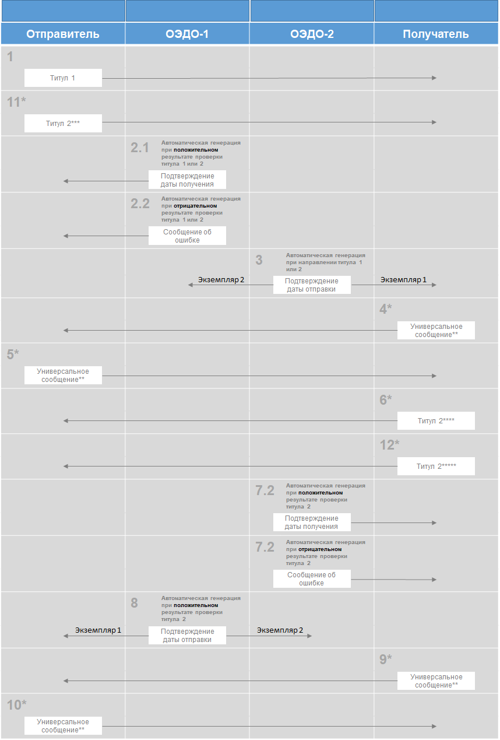

Рис.1. Схема обмена ТОРГ-2

* Формирование документов опционально.

** Универсальное сообщение может формироваться множество раз.

*** Титул 2 может формироваться от отправителя при значениях 2, 3, 4 в элементе ИнфДопСв.

**** Титул 2 может формироваться от получателя при значениях 5, 6 в элементе ИнфДопСв.

***** Титул 2 может формироваться от перевозчика при значениях 7, 8 в элементе ИнфДопСв.

Организация электронного документооборота при применении документа о приемке материальных ценностей и (или) расхождениях, выявленных при их приемке (ТОРГ-2)
- Формат ТОРГ-2 определен приказом ФНС России от 27 августа 2019 г. N ММВ-7-15/423@ «Об утверждении формата представления документа о приемке материальных ценностей и (или) расхождениях, выявленных при их приемке, в электронной форме».
Титул 1 – файл обмена, который состоит из сведений об участниках, обстоятельствах и результатах приемки. Формируется покупателем.
Титул 2 – файл обмена для представления дополнительных сведений к ТОРГ-2, и состоящий из идентификационных сведений о файле обмена информации покупателя и сведений в отношении результатов приемки. Титул 2 содержит сведения по результатам приемки и может формироваться как покупателем («Материальные ценности приняты и оприходованы» / «Документ о приемке и (или) расхождениях утверждаю»), так и продавцом («с документом о приемке и (или) расхождениях согласен»).
Титул 2 по результатам приемки отсутствует, если иное не предусмотрено соглашением между продавцом и покупателем или требованиями законодательства Российской Федерации.
- Последовательность действий организации электронного документооборота при применении ТОРГ-2 осуществляется в соответствии со схемой на рис. 1 и описанием к ней.

3. Описание процесса движения статусов для документа с одним титулом в роуминге

Взаимодействие между ОЭДО-1 и ОЭДО-2 осуществляется в соответствии с технологией обмена электронными документами между операторами электронного документооборота.

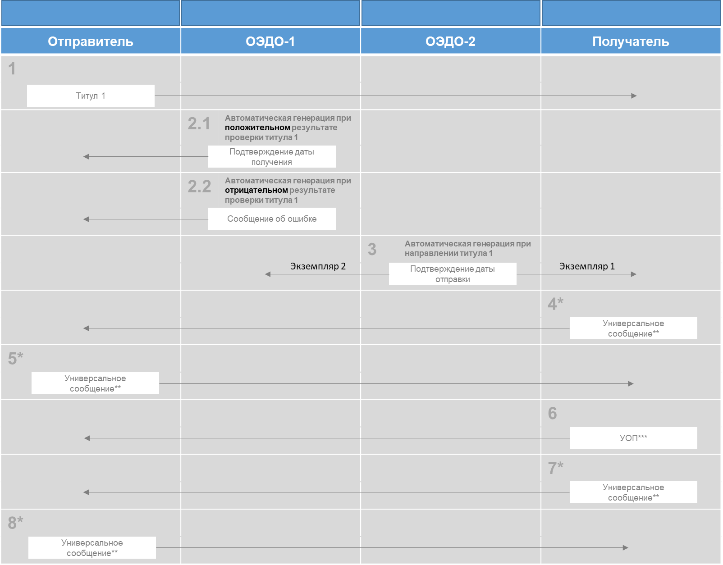

Рис.2. Схема обмена документа с одним титулом

* Формирование документов опционально.

** Универсальное сообщение может формироваться множество раз.

*** Формирование УОП допускается на неформализованные документы и ТОРГ-2.

Последовательность действий организации электронного документооборота при применении однотитульного электронного документа
- Отправитель формирует и подписывает ЭП титул 1. Направляет титул 1 ОЭДО-1.
- ОЭДО-1 при поступлении от отправителя титула 1 осуществляет его проверку на предмет соответствия формату ЭД, xsd-cхеме, а также валидности ЭП.
- При успешном прохождении проверки ОЭДО-1 направляет титул 1 ОЭДО-2. После направления титула 1 ОЭДО-1 формирует ПДП, подписывает его ЭП и направляет ПДП отправителю.
- При отрицательном результате проверки на соответствие xsd-cхеме и валидности ЭП формирует сообщение об ошибке и направляет его отправителю. На данном этапе процесс информационного взаимодействия завершается.
- ОЭДО-2 при поступлении титула 1 от ОЭДО-1 обеспечивает его направление получателю. После направления титула 1 ОЭДО-2 формирует ПДО, подписывает ЭП и направляет его ОЭДО-1 (экземпляр 1) и получателю (экземпляр 2).
- Отправитель может сформировать для направления в адрес получателя (опциональное и множественное действие) универсальное сообщение.
- Получатель при поступлении от ОЭДО-2 титула 1 может сформировать для направления в адрес отправителя (опциональное и множественное действие) универсальное сообщение.

Последовательность действий организации электронного документооборота при применении однотитульного электронного ДМС-документа
- Отправитель формирует, подписывает ЭП и шифрует титул 1. Для шифрования отправитель получает сертификаты получателя через своего ОЭДО или самостоятельно запрашивает их у получателя. Отправитель направляет титул 1 ОЭДО-1.
- ОЭДО-1 при поступлении от отправителя титула 1 осуществляет его проверку на предмет валидности ЭП.
  - При успешном прохождении проверки ОЭДО-1 направляет титул 1 ОЭДО-2. После направления титула 1 ОЭДО-1 формирует ПДП, подписывает его ЭП и направляет ПДП отправителю.
  - При отрицательном результате проверки на валидность ЭП формирует сообщение об ошибке и направляет его отправителю. На данном этапе процесс информационного взаимодействия завершается.
- ОЭДО-2 при поступлении титула 1 от ОЭДО-1 обеспечивает его направление получателю. После направления титула 1 ОЭДО-2 формирует ПДО, подписывает ЭП и направляет его ОЭДО-1 (экземпляр 1) и получателю (экземпляр 2).
- Отправитель может сформировать для направления в адрес получателя (опциональное и множественное действие) универсальное сообщение (шифрование этих сущностей не производится).
- Получатель при поступлении от ОЭДО-2 титула 1 расшифровывает его и может сформировать для направления в адрес отправителя (опциональное и множественное действие) универсальное сообщение (шифрование этих сущностей не производится).
- После поступления титула 1 получатель подписывает ЭП титул 1 и направляет ОЭДО-2.
- ОЭДО-2 при поступлении от отправителя ЭП осуществляет её проверку на предмет валидности.
  - При успешном прохождении проверки валидности ЭП ОЭДО-2 – подпись отправляется ОЭДО-1.
  - При отрицательном результате проверки валидности ЭП ОЭДО-2 формирует сообщение об ошибке и направляет его получателю. На данном этапе процесс информационного взаимодействия завершается.
- ОЭДО-1 при поступлении ЭП от ОЭДО-2 обеспечивает её направление отправителю, документооборот завершается.

4. Описание процесса движения статусов для документа с двумя титулами в роуминге

Взаимодействие между ОЭДО-1 и ОЭДО-2 осуществляется в соответствии с технологией обмена электронными документами между операторами электронного документооборота.

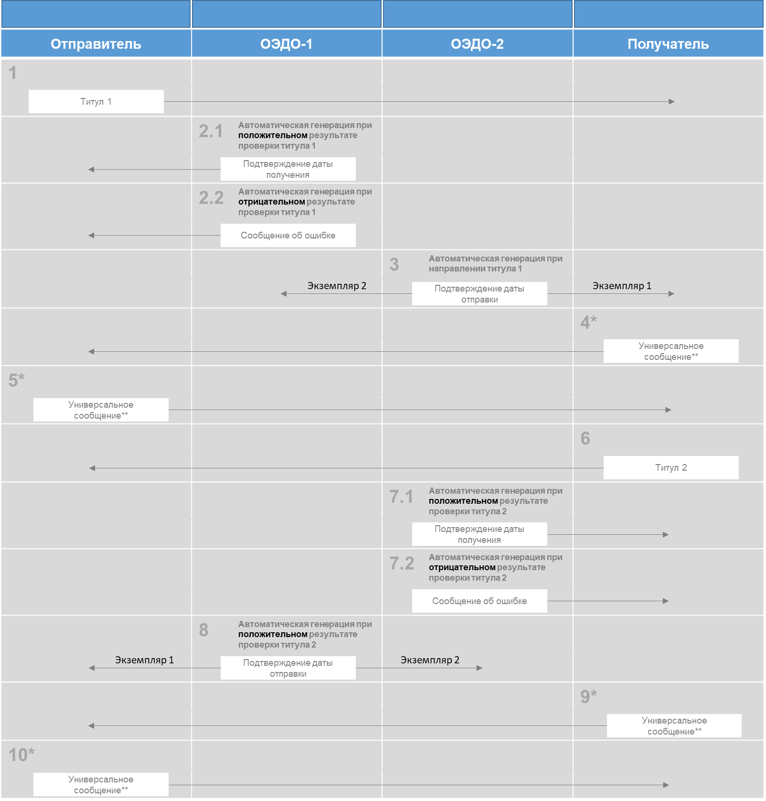

Рис.3. Схема обмена документа с двумя титулами

* Формирование документов опционально.

** Универсальное сообщение может формироваться множество раз.

Последовательность действий организации электронного документооборота при применении двухтитульного электронного документа
- Отправитель формирует и подписывает ЭП титул 1. Направляет титул 1 ОЭДО-1.
ОЭДО-1 при поступлении от отправителя титула 1 осуществляет его проверку на предмет соответствия формату ЭД, xsd-cхеме, а также валидности ЭП.
  - При успешном прохождении проверки ОЭДО-1 направляет титул 1 ОЭДО-2. После направления титула 1 ОЭДО-1 формирует ПДП, подписывает его ЭП и направляет ПДП отправителю.
  - При отрицательном результате проверки на соответствие xsd-cхеме и валидности ЭП формирует сообщение об ошибке и направляет его отправителю. На данном этапе процесс информационного взаимодействия завершается.
- ОЭДО-2 при поступлении титула 1 от ОЭДО-1 обеспечивает его направление получателю. После направления титула 1 ОЭДО-2 формирует ПДО, подписывает ЭП и направляет его ОЭДО-1 (экземпляр 1) и получателю (экземпляр 2).
- Отправитель может сформировать для направления в адрес получателя (опциональное и множественное действие) универсальное сообщение.
- Получатель при получении от ОЭДО-2 титула 1 может сформировать для направления в адрес отправителя (опциональное и множественное действие) универсальное сообщение.
- После поступления титула 1 получатель формирует и подписывает ЭП титул 2, который по своей сути является ответом на титул 1. Доведение титула 2 до отправителя осуществляется аналогично порядку направления титула 1.
  - При успешном прохождении проверки ОЭДО-2 направляет титул 2 ОЭДО-1. После направления титула 2 ОЭДО-2 формирует ПДП, подписывает его ЭП и направляет ПДП в адрес получателя.
  - При отрицательном результате проверки титула 2 на соответствие xsd-cхеме и валидности электронной подписи ОЭДО-2 формирует сообщение об ошибке и направляет его получателю. На данном этапе процесс информационного взаимодействия завершается.
- ОЭДО-1 при поступлении титула 2 от ОЭДО-2 обеспечивает его направление отправителю. После направления титула 2 ОЭДО-1 формирует ПДО, подписывает ЭП и направляет его отправителю (экземпляр 1) и ОЭДО-2 (экземпляр 2).

Последовательность действий организации электронного документооборота при применении двухтитульного электронного ДМС-документа
- Отправитель формирует, подписывает ЭП и шифрует титул 1. Для шифрования отправитель получает сертификаты получателя через своего ОЭДО или самостоятельно запрашивает их у получателя. Отправитель направляет титул 1 ОЭДО-1.
ОЭДО-1 при поступлении от отправителя титула 1 осуществляет его проверку на предмет валидности ЭП.
  - При успешном прохождении проверки ОЭДО-1 направляет титул 1 ОЭДО-2. После направления титула 1 ОЭДО-1 формирует ПДП, подписывает его ЭП и направляет ПДП отправителю.
  - При отрицательном результате проверки на валидность ЭП формирует сообщение об ошибке и направляет его отправителю. На данном этапе процесс информационного взаимодействия завершается.
- ОЭДО-2 при поступлении титула 1 от ОЭДО-1 обеспечивает его направление получателю. После направления титула 1 ОЭДО-2 формирует ПДО, подписывает ЭП и направляет его ОЭДО-1 (экземпляр 1) и получателю (экземпляр 2).
- Отправитель может сформировать для направления в адрес получателя (опциональное и множественное действие) универсальное сообщение (шифрование этих сущностей не производится).
- Получатель при получении от ОЭДО-2 титула 1 может сформировать для направления в адрес отправителя (опциональное и множественное действие) универсальное сообщение (шифрование этих сущностей не производится).
- После поступления титула 1 получатель формирует и подписывает ЭП титул 2, который по своей сути является ответом на титул 1. Доведение титула 2 до отправителя осуществляется аналогично порядку формирования, шифрования и направления титула 1.
- ОЭДО-2 при поступлении от отправителя титула 2 осуществляет его проверку на предмет валидности ЭП.
  - При успешном прохождении проверки ОЭДО-2 направляет титул 2 ОЭДО-1. После направления титула 2 ОЭДО-2 формирует ПДП, подписывает его ЭП и направляет ПДП в адрес получателя.
  - При отрицательном результате проверки титула 2 на валидность ЭП ОЭДО-2 формирует сообщение об ошибке и направляет его получателю. На данном этапе процесс информационного взаимодействия завершается.
- ОЭДО-1 при поступлении титула 2 от ОЭДО-2 обеспечивает его направление отправителю. После направления титула 2 ОЭДО-1 формирует ПДО, подписывает ЭП и направляет его отправителю (экземпляр 1) и ОЭДО-2 (экземпляр 2).
- Отправитель при получении от ОЭДО-1 титула 2 расшифровывает его.
Приложение № 6. Особенности при работе с ЭПД

При работе с ЭПД документами необходимо соблюдать следующие договорённости:
- Необходимо использовать одну точку соединения (сервер обмена) как для обмена документами ЭПД, так и документами ЭДО.
- Оператор ИС ЭПД при получении первого титула от хозяйствующего субъекта помещает присвоенный УИД перевозки в элемент «ИдПеревозки» элемента «Документ» ЛС. Всем последующим титулам, относящимся к этой перевозке, присваивается такой же УИД в элементе «ИдПеревозки».
- При передаче документа нескольким получателям отправитель формирует ТП и ЛС с экземпляром документа ЭПД и подписью в количестве, соответствующем количеству получателей, даже если получатели находятся у одного оператора ИС ЭПД. В случае, если получатель у каждого экземпляра документа ЭПД имеет один и тот же идентификатор участника ЭДО (т.е. когда один и тот же хозяйствующий субъект выступает под разными ролями участников перевозки), отправитель формирует только один ТП и одно ЛС.
- Оператор ИС ЭПД при формировании ЛС в атрибуте «ИдДокумента» элемента «Документ» указывает уникальный идентификатор как для каждого документа ЭПД, так и для каждого экземпляра документа ЭПД, отправляемого разным получателям.
- ЛС с документом ЭПД не должно содержать других документов (в т.ч. ВЭД, неформализованные и другие документы ЭПД).
- В случае отсутствия ответа от ГИС ЭПД или получения ошибок на направленный документ, оператор ИС ЭПД не должен блокировать дальнейший документооборот по документам ЭПД.
- В случае нарушения порядка поступления документов ЭПД (например, исправление приходит раньше документа, к которому отправлено исправление), оператор ИС ЭПД выполняет отложенную обработку в течение не более 2 часов.
- ИдПакета заполняется для документов ЭПД по тем же правилам, что и для документов ЭДО.
- В случае переадресовки и передаче комплекта документов ЭПД новому грузополучателю или иным участникам перевозки в случаях, где происходит передача комплекта документов ЭПД, на каждый документ (или экземпляр документа) ЭПД и подпись к нему формируется один ТП и одно ЛС.
- Для получения документов ЭПД не требуется обмен приглашениями (возможно изменение в будущем).
Приложение № 7. Пример файла description.xml с черновиком

Логическое сообщение
<?xml version="1.0" encoding="utf-8"?>
<Сообщение Отправитель="2YY-9999999229-990102001-2025102022463412345" Получатель="2XX-9199999999-999901001-202510202213421234" ДатаОтправки="2025-10-21T12:23:21Z" xmlns="http://www.roseu.org/images/stories/roaming/logical-message-v1.xsd">
<Черновик ИдЧерновика="52345654321098765432109876543221" ТипДокумента="СЧФДОППродавец" ИмяФайла="ON_NSCHFDOPPR_2XX-9199999999-999901001-2025102022134212345_2YY-9999999229-990102001-2025102022463412345_a2d82ef8-ac9e-42a4-b2e6-aac32ead499c.xml">
<РедактируемыеДанные>
<РедактируемоеПоле>/Файл/Документ/СвСчФакт/@НомерДок</РедактируемоеПоле>
<РедактируемоеПоле>/Файл/Документ/СвСчФакт/@ДатаДок</РедактируемоеПоле>
</РедактируемыеДанные>
</Черновик>
</Сообщение>
Приложение № 8. Формат имени файла черновика

Имя файла черновика должно иметь следующий вид:

R_Т_A_О_GUID, где

R_T – префикс, принимающий значение префикса имени файла обмена документа, для формирования которого создается черновик.

A – идентификатор отправителя файла обмена электронного документа (получателя файла черновика).

O – идентификатор получателя файла обмена электронного документа.
Приложение № 9. Наборы редактируемых полей
Тип документа | П/п | Редактируемые поля*
УПД (СЧФ, СЧФДОП, ДОП) | 1 | /Файл/Документ/СвСчФакт/@НомерДок
УПД (СЧФ, СЧФДОП, ДОП) | 2 | /Файл/Документ/СвСчФакт/@НомерДок  /Файл/Документ/СвСчФакт/@ДатаДок
УПД (СЧФ, СЧФДОП, ДОП) | 3 | /Файл/Документ/СвСчФакт/@НомерДок  /Файл/Документ/СвСчФакт/СвПрод/БанкРекв
УПД (СЧФ, СЧФДОП, ДОП) | 4 | /Файл/Документ/СвСчФакт/@НомерДок  /Файл/Документ/СвСчФакт/@ДатаДок  /Файл/Документ/СвСчФакт/СвПрод/БанкРекв
УПД (СЧФ, СЧФДОП, ДОП) | 5 | /Файл/Документ/СвСчФакт/@НомерДок  /Файл/Документ/СвСчФакт/ДокПодтвОтгрНом
УПД (СЧФ, СЧФДОП, ДОП) | 6 | /Файл/Документ/СвСчФакт/@НомерДок  /Файл/Документ/СвСчФакт/@ДатаДок  /Файл/Документ/СвСчФакт/ДокПодтвОтгрНом
УПД (СЧФ, СЧФДОП, ДОП) | 7 | /Файл/Документ/СвСчФакт/@НомерДок  /Файл/Документ/СвСчФакт/СвПрод/БанкРекв  /Файл/Документ/СвСчФакт/ДокПодтвОтгрНом
УПД (СЧФ, СЧФДОП, ДОП) | 8 | /Файл/Документ/СвСчФакт/@НомерДок  /Файл/Документ/СвСчФакт/@ДатаДок  /Файл/Документ/СвСчФакт/СвПрод/БанкРекв  /Файл/Документ/СвСчФакт/ДокПодтвОтгрНом
УПД (СЧФ, СЧФДОП, ДОП) | 9 | /Файл/Документ/СвСчФакт/@НомерДок  /Файл/Документ/СвСчФакт/@ДатаДок  /Файл/Документ/СвСчФакт/СвПРД
УПД (СЧФ, СЧФДОП, ДОП) | 10 | /Файл
УПД (как акт) | 11 | /Файл/Документ/СвСчФакт/@ДатаДок
УПД (как акт) | 12 | /Файл/Документ/СвСчФакт/@НомерДок  /Файл/Документ/СвСчФакт/@ДатаДок
УПД (как акт) | 13 | /Файл
УПД (как накладная) | 14 | /Файл/Документ/СвСчФакт/@ДатаДок
УПД (как накладная) | 15 | /Файл/Документ/СвСчФакт/@НомерДок  /Файл/Документ/СвСчФакт/@ДатаДок
УПД (как накладная) | 16 | /Файл
ЭТрН | 17 | /Файл
ЭЗЗ | 18 | /Файл
ПЭ | 19 | /Файл
ЭР | 20 | /Файл
СР | 21 | /Файл

* В каждом наборе редактируемыми также считаются все дочерние элементы и атрибуты блока Файл/Документ/Подписант. При указании наборов полей дополнительно указывать его не требуется.
ЖУРНАЛ ИЗМЕНЕНИЙ ПРИЛОЖЕНИЯ К ТЕХНОЛОГИИ

Дата изменения: 13.12.2022/Версия Технологии 1.1

Приложение № 1. XSD-схема: Логическое сообщение

Внесены в Приложение № 1. "XSD-схема: Логическое сообщение" следующие изменения:
- Раздел дополнен пробелом в элементах:
"<xs:elementname="ОргОтпр" type="ОрганизацияОтправитель"/>¶¶
<xs:elementname="ОргПол" type="ОрганизацияПолучатель" minOccurs="1" maxOccurs="1"/>
<xs:elementname="Квитанции" type="Квитанции"/>
<xs:complexTypename="КвитанцияОшибкаНеизвестныйИд">¶
<xs:enumerationvalue="ДокументОПередачеРезультатовРаботИсполнитель"/>¶¶
<xs:enumerationvalue="ДокументОПередачеРезультатовРаботЗаказчик"/>¶¶
<xs:enumerationvalue="ДокументОПередачеТоваровПриТорговыхОперацияхПродавец"/>¶¶
<xs:enumerationvalue="ДокументОПередачеТоваровПриТорговыхОперацияхПокупатель"/>".
- Раздел "Сообщение" дополнен элементом "МЧД" следующего содержания:
"<xs:element name="МЧД" type="МЧД" minOccurs="0" maxOccurs="unbounded"/>".
- Приложение дополнено разделом "МЧД" следующего содержания:
"<!-- МЧД -->
<xs:complexType name="МЧД">
<xs:sequence>
<xs:element name="КПодписи" type="Идентификатор" minOccurs="1" maxOccurs="unbounded"/>
<xs:choice>
<xs:element name="МетаМЧД">
<xs:annotation>
<xs:documentation>
Набор атрибутов для обмена документами с информацией об МЧД в описании ЛС.
</xs:documentation>
</xs:annotation>
<xs:complexType>
<xs:attribute name="ИдМетыМЧД" type="Идентификатор" use="required"/>
<xs:attribute name="ИдМЧД" type="ИдентификаторМЧД" use="required"/>
<xs:attribute name="ИННДоверителя" type="ИННТип" use="required"/>
<xs:attribute name="МЧДДействительнаС" type="ДатаВремяUTC" use="optional"/>
<xs:attribute name="МЧДДействительнаПо" type="ДатаВремяUTC" use="optional"/>
<xs:attribute name="РежимДоступаКМЧД" type="xs:string" use="required"/>
</xs:complexType>
</xs:element>
<xs:element name="ФайлМЧД">
<xs:annotation>
<xs:documentation>
Набор атрибутов для обмена документами с МЧД, переданной как файл с подписью к ней.
</xs:documentation>
</xs:annotation>
<xs:complexType>
<xs:attribute name="ИдФайлаМЧД" type="Идентификатор" use="required"/>
<xs:attribute name="ИдЭПкМЧД" type="Идентификатор" use="required"/>
</xs:complexType>
</xs:element>
</xs:choice>
</xs:sequence>
</xs:complexType>".
- Раздел "Определения простых типов" дополнен элементами "Подтверждение оператора", "Счет" следующего содержания:
"<xs:enumeration value="ПодтверждениеОператора"/>"
<xs:enumeration value="АктСверкиВзаимныхРасчетовОтправитель"/>
<xs:enumeration value="АктСверкиВзаимныхРасчетовПолучатель"/>
<xs:enumeration value="ДоговорныйДокумент"/>
<xs:enumeration value="ДоговорныйДокументПротоколРазногласий"/>
<xs:enumeration value="ДоговорныйДокументДополнительноеСоглашение"/>
<xs:enumeration value="ДоговорныйДокументДополнительныйФайл"/>
<xs:enumeration value="СвРК"/>
<xs:enumeration value="СвЗК"/>
<xs:enumeration value="СвИСРК"/>
<xs:enumeration value="СвИСЗК"/>
<xs:enumeration value="СвИСЗК"/>
<xs:enumeration value="ЭтрнТитулГрузоотправителя-Т1"/>
<xs:enumeration value="ЭтрнУведомлениеУИД"/>
<xs:enumeration value="ЭтрнТитулПеревозчикаПрием-Т2"/>
<xs:enumeration value="ЭтрнУведомлениеПереадресовки"/>
<xs:enumeration value="ЭтрнТитулПереадресовки-Т7"/>
<xs:enumeration value="ЭтрнТитулЗаменыВодителяАвтомобиля-Т8"/>
<xs:enumeration value="ЭтрнТитулГрузополучателя-Т3"/>
<xs:enumeration value="ЭтрнТитулПеревозчикаВыдача-Т4"/>
<xs:enumeration value="ЭтрнТитулИзмененияФинансовогоСостояния-Т5"/>
<xs:enumeration value="ЭтрнТитулПодтвержденияИзмененияФинансовогоСостояния-Т6"/>
<xs:enumeration value="ЭсвТитулПеревозчикаПодачаПорожнего-Т1"/>
<xs:enumeration value="ЭсвТитулПеревозчикаПередачаГруженого-Т1_2"/>
<xs:enumeration value="ЭсвТитулПеревозчикаВозвратПорожнего-Т1_3"/>
<xs:enumeration value="ЭсвТитулГрузоотправителя-Т2"/>
<xs:enumeration value="ЭсвТитулПолучателя-Т3"/>
<xs:enumeration value="ЭзнТитулФрахтователяПредложение-Т1"/>
<xs:enumeration value="ЭзнУведомлениеУИД"/>
<xs:enumeration value="ЭзнТитулФрахтовщикаСогласование-Т2"/>
<xs:enumeration value="ЭзнТитулФрахтователяПодачаТС-Т3"/>
<xs:enumeration value="ЭзнТитулФрахтовщикаВозвратТС-Т4"/
<xs:enumeration value="АктОПриемкеВыполненныхРаботПодрядчик"/>
<xs:enumeration value="АктОПриемкеВыполненныхРаботЗаказчик"/>
<xs:enumeration value="Счет"/>".
- Раздел "Идентификатор участника документооборота" дополнен формулировкой следующего содержания:
"<xs:minLength value="3"/>".
- Раздел "Имя файла" дополнен формулировкой следующего содержания:
- "<xs:pattern value="[^/\\:?*]{1,255}"/>".
- Приложение дополнено разделом "Идентификатор МЧД" следующего содержания:
"<!-- Идентификатор МЧД -->
<xs:simpleType name="ИдентификаторМЧД">
<xs:restriction base="xs:string">
<xs:length value="36"/>
</xs:restriction>
</xs:simpleType>".
- Раздел " Квитанция "Успех" изложен в следующем содержании: содержания:
"<!-- Квитанция "Успех" -->
<xs:complexType name="КвитанцияУспех">
<xs:annotation>
<xs:documentation>
Свидетельствует об успешной обработке ЛС с соответствующим идентификатором
</xs:documentation>
</xs:annotation>
<xs:sequence minOccurs="1" maxOccurs="1">
<xs:element name="Документ" type="Документ" minOccurs="0" maxOccurs="unbounded"/>
<xs:element name="ЭП" type="ЭП" minOccurs="0" maxOccurs="unbounded"/>
</xs:sequence>
<xs:attribute name="ИдЛС" type="Идентификатор" use="required"/>
</xs:complexType>".

Приложение № 2. Пример файла description.xml

Внесены в Приложение № 2. "Пример файла description.xml" следующие изменения:
- Раздел "Логическое сообщение" дополнен элементом "МЧД" следующего содержания:
" <МЧД>
<КПодписи>22345678901234567890123456789012</КПодписи>
<МетаМЧД ИдМетыМЧД="12345654321098765432109876543221" ИдМЧД="12345678-aaaa-bbbb-1234-123456789abc" ИННДоверителя="9199999999" МЧДДействительнаС="2022-05-01T13:32:12Z" МЧДДействительнаПо="2023-08-01T13:32:12Z" РежимДоступаКМЧД="https://organization.ru/mrpoa/" />
</МЧД>".
- В разделе "Приглашение" элемент <Комментарий> перенесен после <ЭП>.

Приложение № 3. Пример файла receipts.xml

Внесены в Приложение № 2. "Пример файла receipts.xml" следующие изменения:
- Раздел "НеизвестныйИД" дополнен элементом "Документ ИдДокумента" следующего содержания:
" <Документ ИдДокумента="12345678901234567890123456789013" ИмяФайла="DP_PDOTPR_2XX_2YY_20210316_b90fb920-2426-408b-b447-4c3b0473694e.xml" ТипДокумента="ПодтверждениеОператора" ОжидаетсяПодписьПолучателя="false">
<КДокументу>02345678901234567890123456789012</КДокументу>
<Дата>2021-03-16</Дата>
</Документ>
<ЭП ИдЭП="22345678901234567890123456789012" КДокументу="12345678901234567890123456789013" Подписант="2YY"/>
</Успех>".

Приложение № 4. XSD-схема: транспортная квитанция

Приложение "XSD-схема: описание сети" удалено.

Приложение № 5. Порядок обмена документами в ЮЗЭДО

Приложения "Формат уведомления об уточнении", "Формат извещения о получении", "Формат подтверждения даты отправки" удалены.

Дополнено новым приложением № 5 следующего содержания:

"

1. Термины и краткие определения
Отправитель | хозяйствующий субъект или физическое лицо, который инициирует начало документооборота путем отправки электронных документов получателю.
Получатель | хозяйствующий субъект или физическое лицо, который получает электронный документ от отправителя.
ОЭДО-1 | оператор электронного документооборота, заключивший договор по обмену электронными документами с отправителем.
ОЭДО-2 | оператор электронного документооборота, заключивший договор по обмену электронными документами с получателем.
ЭП | электронная подпись – информация в электронной форме, которая присоединена к другой информации в электронной форме (подписываемой информации) или иным образом связана с такой информацией и которая используется для определения лица, подписывающего информацию (Федеральный закон от 06.04.2011 № 63-ФЗ).
Электронный документ (ЭД) | документированная информация, представленная в электронной форме, то есть в виде, пригодном для восприятия человеком с использованием электронных вычислительных машин, а также для передачи по информационно-телекоммуникационным сетям или обработки в информационных системах.
Титул 1 | электронный документ (информация отправителя), сформированный отправителем в соответствии с требованиями к формату электронного документа, установленными ФНС России. Титул 1 подписывается ЭП.
Титул 2 | электронный документ (информация получателя), сформированный получателем в соответствии с требованиями к формату электронного документа, установленными ФНС России (является ответной частью на Титул1). Титул 2 подписывается ЭП.
ПДП | подтверждение даты получения ЭД – подтверждение о получении ЭД с указанием даты и времени поступления ЭД, подписанное усиленной квалифицированной ЭП.
ПДО | подтверждение даты отправки ЭД – подтверждение об отправке ЭД с указанием даты и времени отправки ЭД, подписанное усиленной квалифицированной ЭП.

Таб.1. Термины и краткие определения

2. Описание процесса движения статусов для ТОРГ-2 в роуминге

Взаимодействие между ОЭДО-1 и ОЭДО-2 осуществляется в соответствии с технологией обмена электронными документами между операторами электронного документооборота.

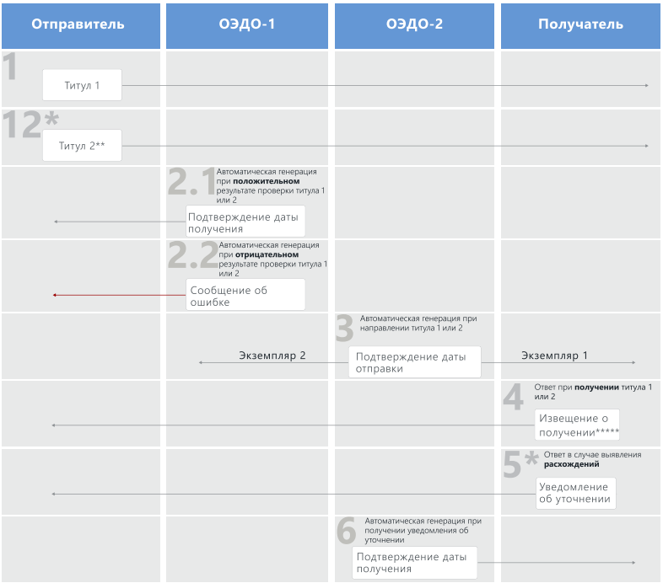

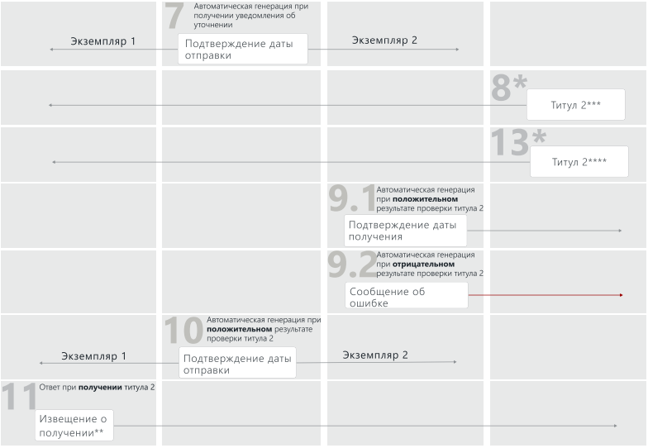

Рис.1. Схема обмена ТОРГ-2

* Формирование документов опционально.

** Титул 2 может формироваться от отправителя при значениях 2, 3, 4 в элементе ИнфДопСв.

*** Титул 2 может формироваться от получателя при значениях 5, 6 в элементе ИнфДопСв.

**** Титул 2 может формироваться от перевозчика при значениях 7, 8 в элементе ИнфДопСв.

***** Извещение о получении и (или) иные дополнительные сведения к полученному электронному документу.

Организация электронного документооборота при применении документа о приемке материальных ценностей и (или) расхождениях, выявленных при их приемке (ТОРГ-2)
- Формат ТОРГ-2 определен приказом ФНС России от 27 августа 2019 г. N ММВ-7-15/423@ «Об утверждении формата представления документа о приемке материальных ценностей и (или) расхождениях, выявленных при их приемке, в электронной форме» и предусматривает возможность формирования двухтитульного документа:
Титул 1 – файл обмена, который состоит из сведений об участниках, обстоятельствах и результатах приемки. Формируется покупателем.
Титул 2 – файл обмена для представления дополнительных сведений к ТОРГ-2, и состоящий из идентификационных сведений о файле обмена информации покупателя и сведений в отношении результатов приемки. Титул 2 содержит сведения по результатам приемки и может формироваться как покупателем («Материальные ценности приняты и оприходованы» / «Документ о приемке и (или) расхождениях утверждаю»), так и продавцом («с документом о приемке и (или) расхождениях согласен»).
Титул 2 по результатам приемки отсутствует, если иное не предусмотрено соглашением между продавцом и покупателем или требованиями законодательства Российской Федерации.
- Последовательность действий организации электронного документооборота при применении ТОРГ-2 осуществляется в соответствии со схемой на рис. 1 и описанием к ней.

3. Описание процесса движения статусов для документа с одним титулом в роуминге

Взаимодействие между ОЭДО-1 и ОЭДО-2 осуществляется в соответствии с технологией обмена электронными документами между операторами электронного документооборота.

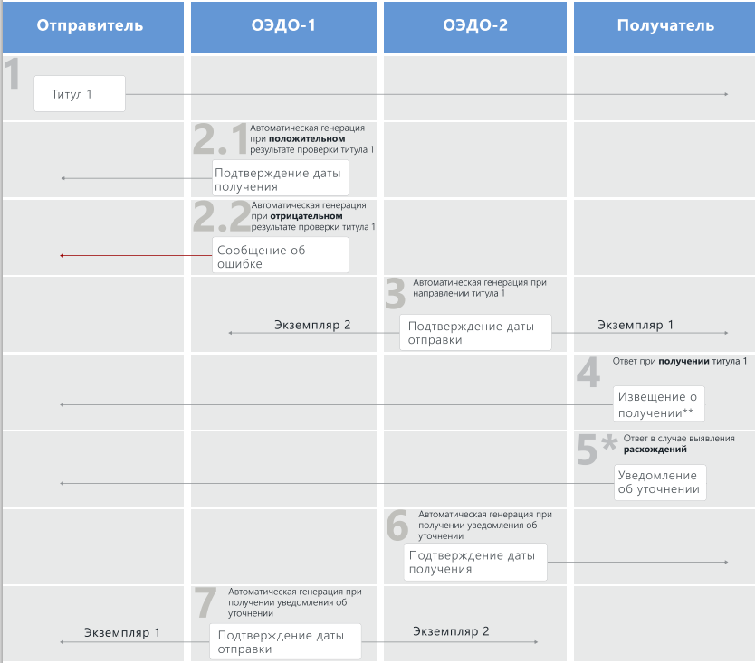

Рис.2. Схема обмена документа с одним титулом

* Формирование документов опционально.

** Извещение о получении и (или) иные дополнительные сведения к полученному электронному документу.

Последовательность действий организации электронного документооборота при применении однотитульного электронного документа
- Отправитель формирует и подписывает ЭП титул 1. Направляет титул 1 ОЭДО-1.
- ОЭДО-1 при поступлении от отправителя титула 1 осуществляет его проверку на предмет соответствия формату ЭД, xsd-cхеме, а также валидности ЭП.
- При успешном прохождении проверки ОЭДО-1 направляет титул 1 ОЭДО-2. После направления титула 1 ОЭДО-1 формирует ПДП, подписывает его ЭП и направляет ПДП отправителю.
- При отрицательном результате проверки на соответствие xsd-cхеме и валидности ЭП формирует сообщение об ошибке и направляет его отправителю. На данном этапе процесс информационного взаимодействия завершается.
- ОЭДО-2 при поступлении титула 1 от ОЭДО-1 обеспечивает его направление получателю. После направления титула 1 ОЭДО-2 формирует ПДО, подписывает ЭП и направляет его ОЭДО-1 (экземпляр 1) и получателю (экземпляр 2).
- Получатель при поступлении от ОЭДО-2 титула 1 может сформировать для направления в адрес отправителя (опциональное действие) извещение о получении и (или) иные дополнительные сведения к полученному электронному документу в электронной форме.
- Получатель при поступлении от ОЭДО-2 титула 1 в случае выявления расхождений по документу может сформировать уведомление об уточнении (опциональное действие) и направить его в адрес отправителя.
- ОЭДО-2 при получении от получателя уведомления об уточнении формирует ПДП, подписывает его ЭП и направляет получателю.
- ОЭДО-1 при получении от ОЭДО-2 уведомления об уточнении обеспечивает его направление отправителю. После направления уведомления об уточнении формирует ПДО, подписывает его ЭП и направляет в адрес отправителя (экземпляр 1) и ОЭДО-2 (экземпляр 2).

Возможность направления извещения о получении и уведомления об уточнении и (или) иных дополнительных сведений осуществляется при наличии в договоре соответствующего условия. При отсутствии данного условия данные типы электронных сообщений могут не формироваться и не направляться через ОЭДО.

4. Описание процесса движения статусов для документа с двумя титулами в роуминге

Взаимодействие между ОЭДО-1 и ОЭДО-2 осуществляется в соответствии с технологией обмена электронными документами между операторами электронного документооборота.

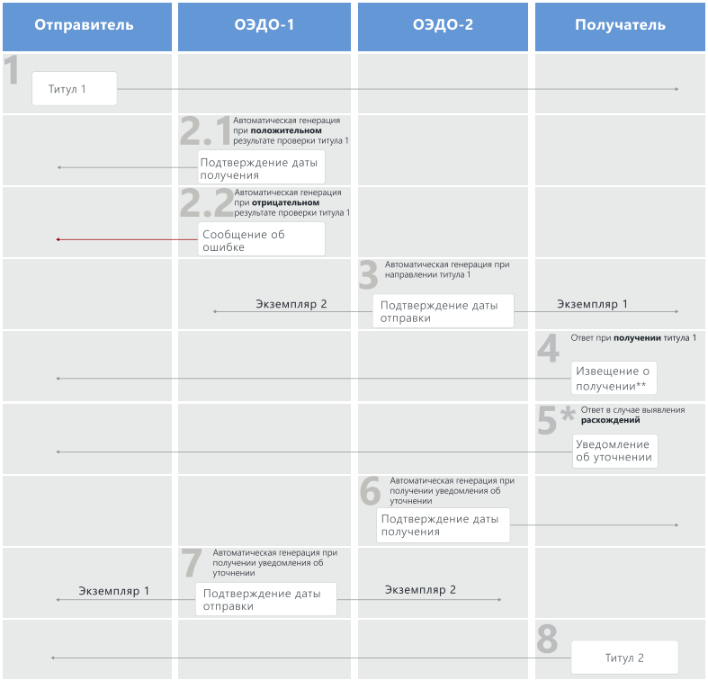

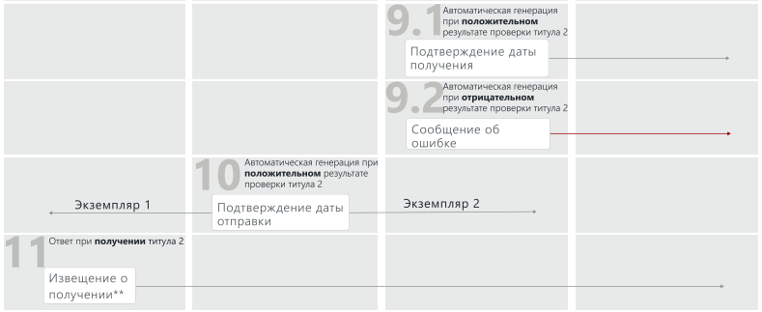

Рис.3. Схема обмена документа с двумя титулами

* Формирование документов опционально.

** Извещение о получении и (или) иные дополнительные сведения к полученному электронному документу.

Последовательность действий организации электронного документооборота при применении двухтитульного электронного документа
- Отправитель формирует и подписывает ЭП титул 1. Направляет титул 1 ОЭДО-1.
ОЭДО-1 при поступлении от отправителя титула 1 осуществляет его проверку на предмет соответствия формату ЭД, xsd-cхеме, а также валидности ЭП.
  - При успешном прохождении проверки ОЭДО-1 направляет титул 1 ОЭДО-2. После направления титула 1 ОЭДО-1 формирует ПДП, подписывает его ЭП и направляет ПДП отправителю.
  - При отрицательном результате проверки на соответствие xsd-cхеме и валидности ЭП формирует сообщение об ошибке и направляет его отправителю. На данном этапе процесс информационного взаимодействия завершается.
- ОЭДО-2 при поступлении титула 1 от ОЭДО-1 обеспечивает его направление получателю. После направления титула 1 ОЭДО-2 формирует ПДО, подписывает ЭП и направляет его ОЭДО-1 (экземпляр 1) и получателю (экземпляр 2).
- Получатель при получении от ОЭДО-2 титула 1 может сформировать для направления в адрес отправителя (опциональное действие):
Извещение о получении и (или) иные дополнительные сведения к полученному электронному документу в электронной форме.
- Получатель при получении от ОЭДО-2 титула 1 при выявлении расхождений по документу может сформировать уведомление об уточнении (опциональное действие) и направить его в адрес отправителя.
- ОЭДО-2 при получении от получателя уведомления об уточнении формирует ПДП, подписывает его ЭП и направляет получателю.
- ОЭДО-1 при получении от ОЭДО-2 уведомления об уточнении обеспечивает его направление отправителю. После направления уведомления об уточнении формирует ПДО, подписывает его ЭП и направляет в адрес отправителя (экземпляр 1) и ОЭДО-2 (экземпляр 2).
Возможность направления извещения о получении и уведомления об уточнении и (или) иных дополнительных сведений осуществляется при наличии в договоре соответствующего условия. При отсутствии данного условия данные типы электронных сообщений могут не формироваться и не направляться через ОЭДО.
- После поступления титула 1 получатель формирует и подписывает ЭП титул 2, который по своей сути является ответом на титул 1. Доведение титула 2 до отправителя осуществляется аналогично порядку направления титула 1.
  - При успешном прохождении проверки ОЭДО-2 направляет титул 2 ОЭДО-1. После направления титула 2 ОЭДО-2 формирует ПДП, подписывает его ЭП и направляет ПДП в адрес получателя.
  - При отрицательном результате проверки титула 2 на соответствие xsd-cхеме и валидности электронной подписи ОЭДО-2 формирует сообщение об ошибке и направляет его получателю. На данном этапе процесс информационного взаимодействия завершается.
- ОЭДО-1 при поступлении титула 2 от ОЭДО-2 обеспечивает его направление отправителю. После направления титула 2 ОЭДО-1 формирует ПДО, подписывает ЭП и направляет его отправителю (экземпляр 1) и ОЭДО-2 (экземпляр 2).
- Отправитель при получении от ОЭДО-1 титула 2 может сформировать для направления в адрес отправителя (опциональное действие) извещение о получении и (или) иные дополнительные сведения к полученному электронному документу в электронной форме".

Приложение № 6. Особенности при работе с ЭПД

Дополнено новым приложением № 6 следующего содержания:

"

Приложение № 6. Особенности при работе с ЭПД

Рекомендации при работе с ЭТрН представлены в таблице 2.

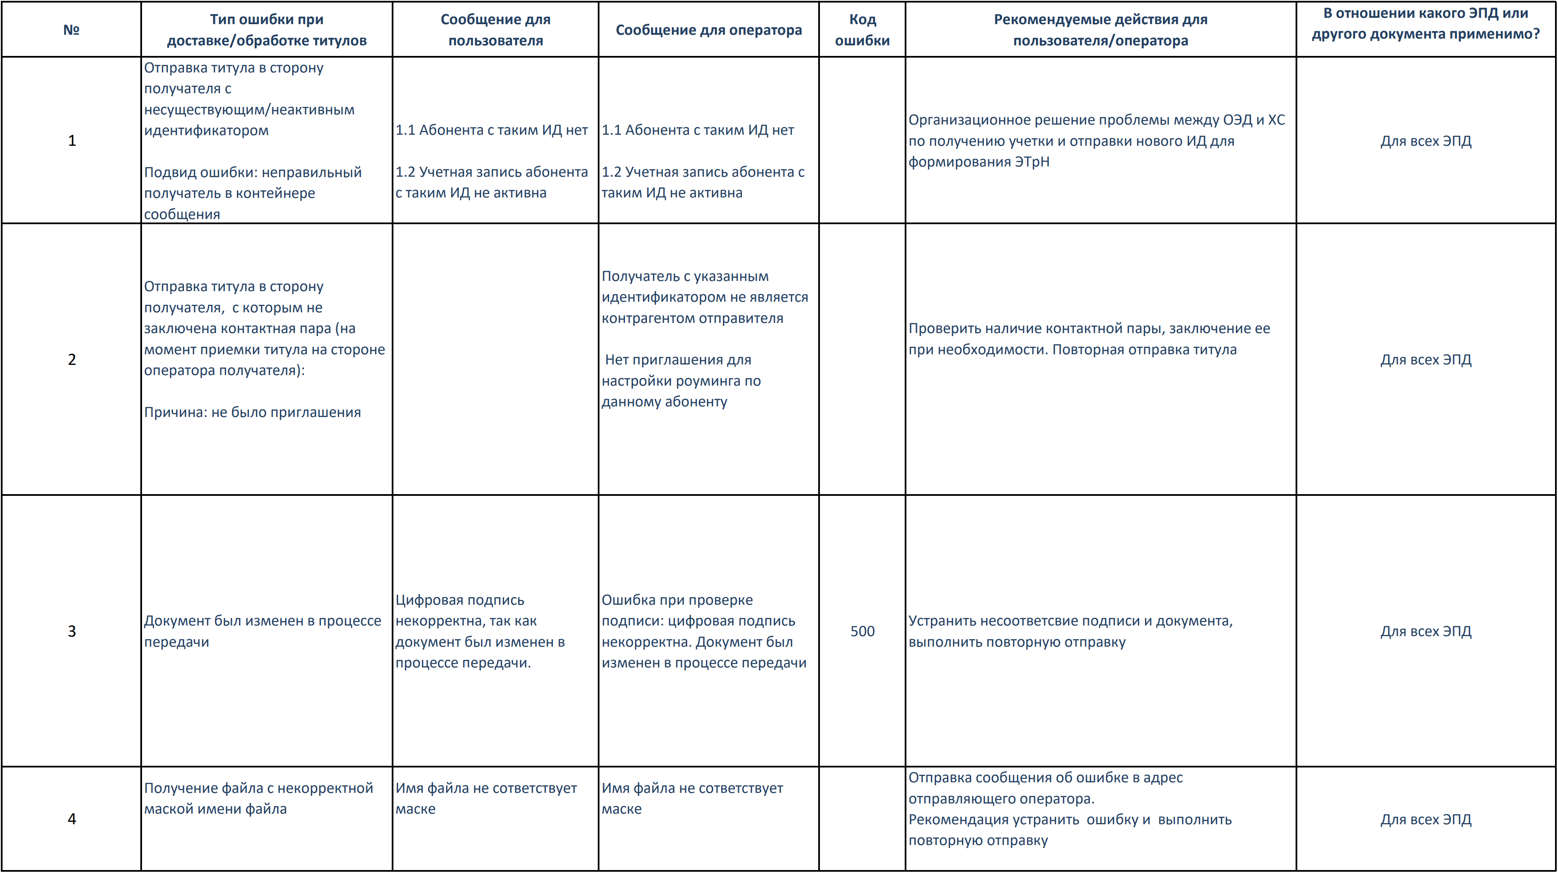
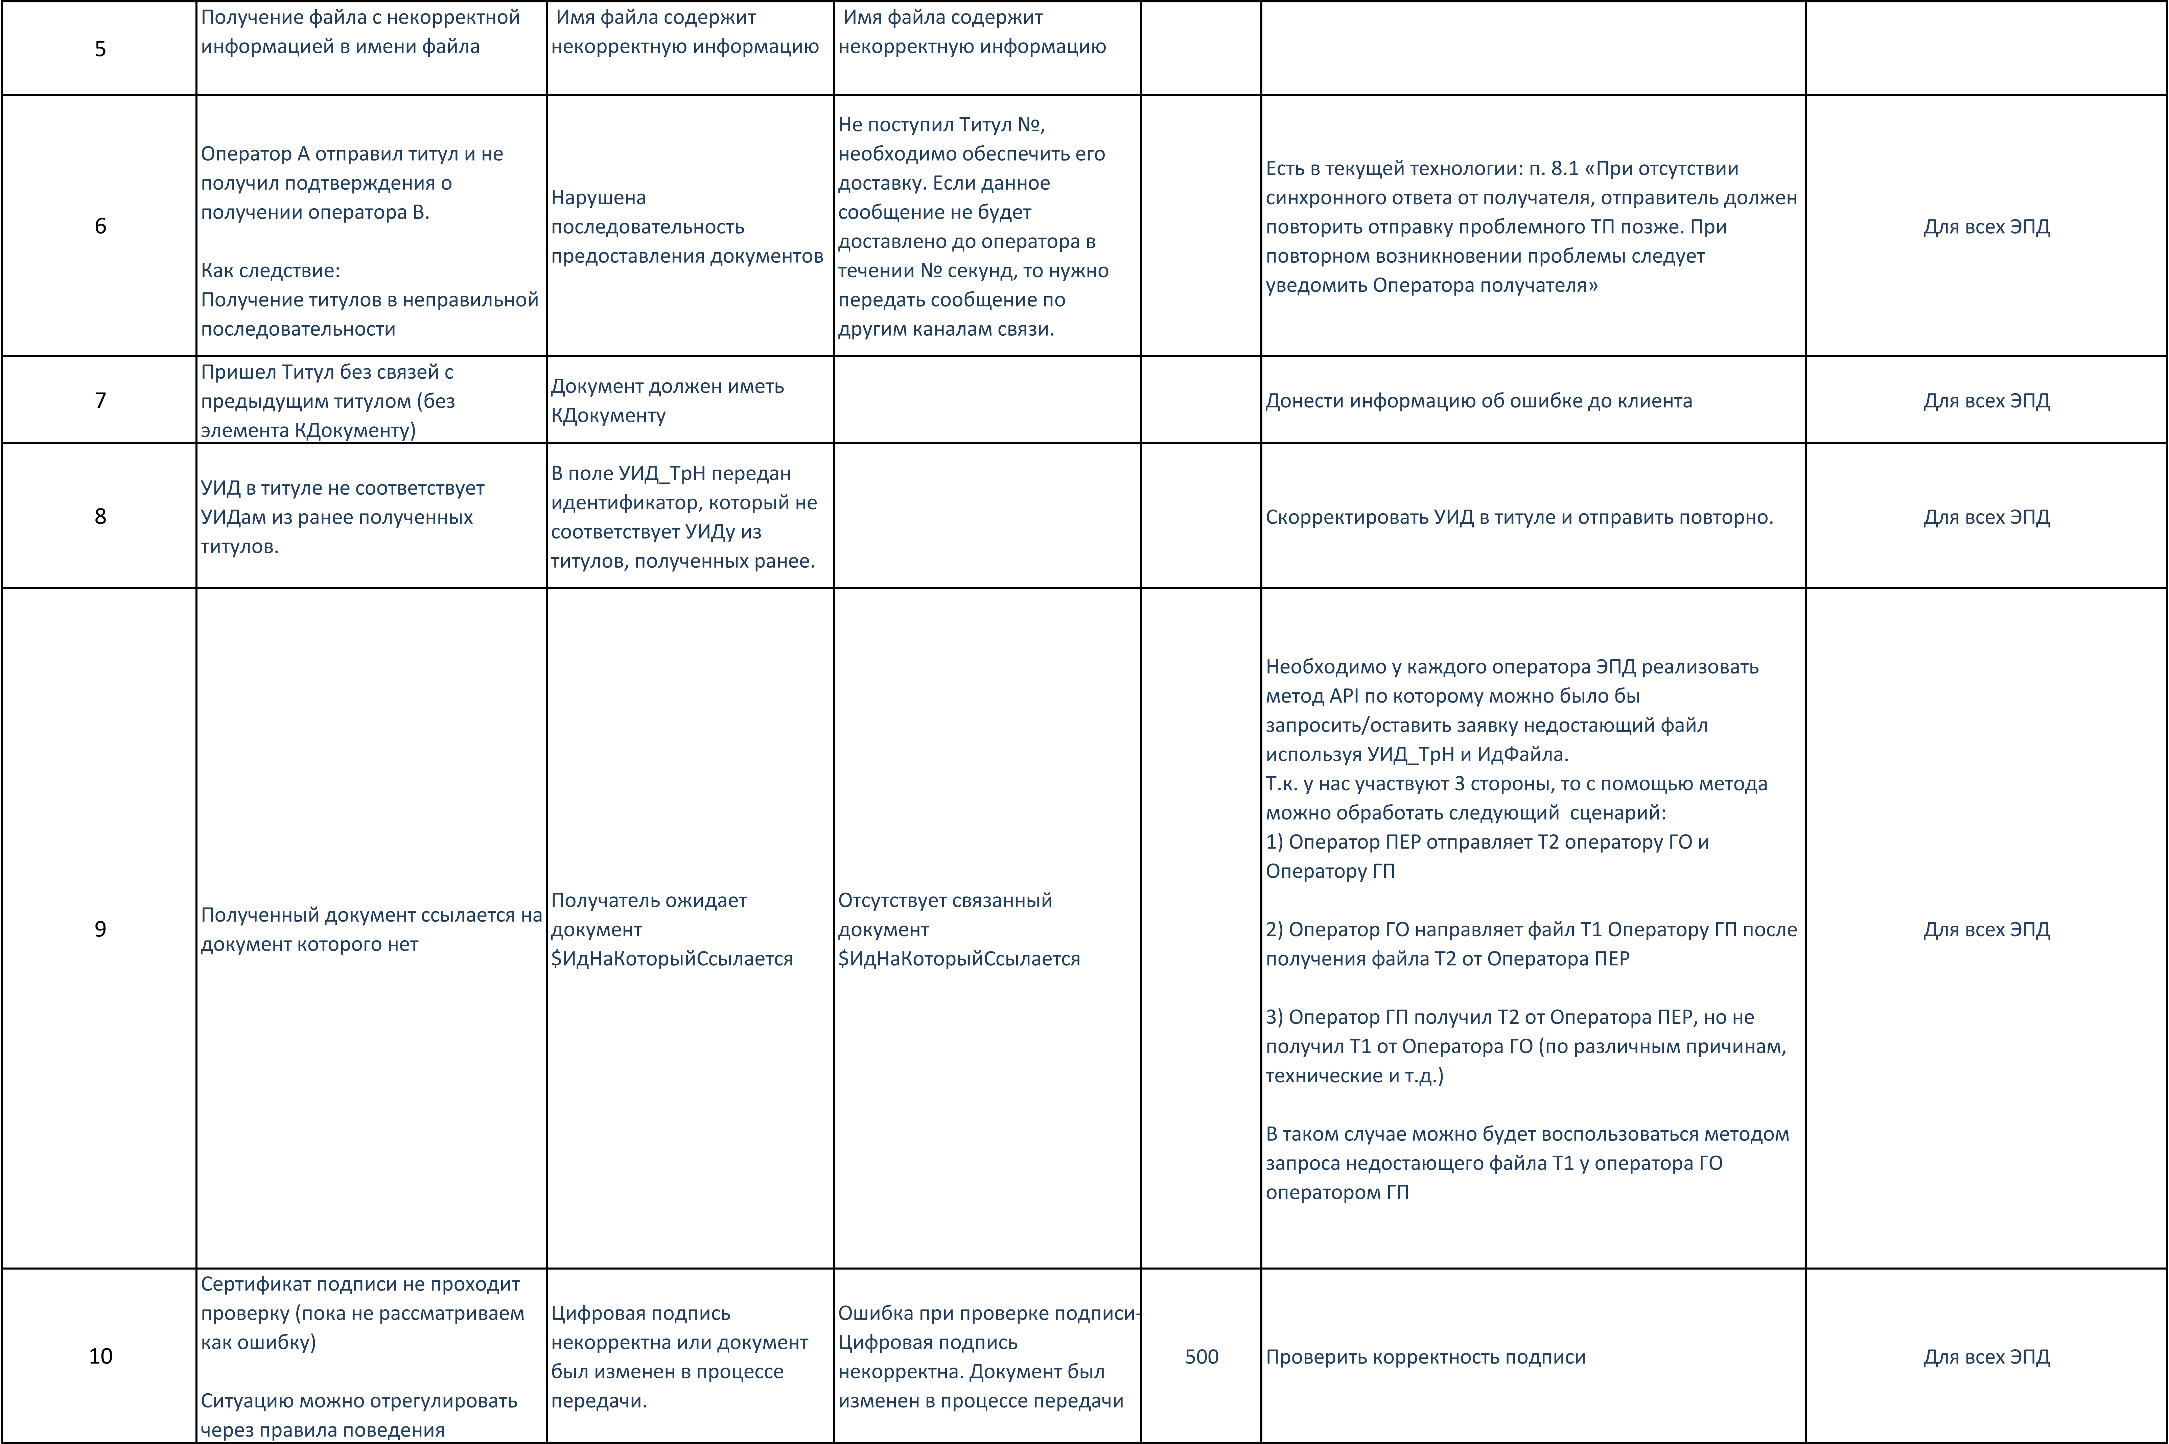

Таб.2. Рекомендации при работе с ЭТрН".

Дата изменения: 12.12.2023/Версия Технологии 2.0

Приложение № 1. XSD-схема: Логическое сообщение
- По части работы с пакетами и закрытыми/открытыми ЛС элемент <Сообщение> дополнен атрибутами следующего содержания:

<xs:attribute name="ЗакрытоеЛС" type="xs:boolean" use="optional" default="false"/>
<xs:attribute name="ИдПакета" type="Идентификатор" use="required"/>

- По части использования идентификаторов внешних процессов элемент <Документ> дополнен элементом следующего содержания:

<xs:element name="ИдПеревозки" type="ИдентификаторПеревозки" minOccurs="0" maxOccurs="1"/>

А также к элементу добавлено описание следующего содержания:

<!-- Идентификатор перевозки -->
<xs:simpleType name="ИдентификаторПеревозки">
<xs:restriction base="xs:string">
<xs:length value="36"/>
</xs:restriction>
</xs:simpleType>

- По части работы с цепочками МЧД элемент <МЧД> дополнен элементами на выбор следующего содержания:

<xs:choice>
<xs:element name="КИдМетыМЧД" type="Идентификатор" minOccurs="0" maxOccurs="1"/>
<xs:element name="КИдФайлаМЧД" type="Идентификатор" minOccurs="0" maxOccurs="1"/>
</xs:choice>

- Атрибут <ТипДокумента> дополнен новыми типами документов:

<xs:enumeration value="ДоговорныйДокументXMLСодержаниеСделки"/>
<xs:enumeration value="ДоговорныйДокументXMLСогласиеКонтрагента"/>
<xs:enumeration value="ЭплТитулОтправителяОбстоятельстваРейса-Т1"/>
<xs:enumeration value="ЭплТитулПолучателяРезультатМедицинскогоОсмотраПередРейсом-Т2"/>
<xs:enumeration value="ЭплТитулПолучателяРезультатТехническогоСостоянияТС-Т3"/>
<xs:enumeration value="ЭплТитулПолучателяПоказанияОдометраПриВыездеПриеме-Т4"/>
<xs:enumeration value="ЭплТитулПолучателяПоказанияОдометраПриЗаездеСдаче-Т5"/>
<xs:enumeration value="ЭплТитулПолучателяРезультатМедицинскогоОсмотраПослеРейса-Т6"/>
<xs:enumeration value="ЗаказЗаявкаТитулГрузоотправителя"/>
<xs:enumeration value="ЗаказЗаявкаТитулПеревозчика"/>

Приложение № 2. Пример файла description.xml

Логическое сообщение
- По части работы с пакетами и закрытыми/открытыми ЛС в примере файла description.xml элемент <Сообщение> дополнен атрибутами следующего содержания:

ЗакрытоеЛС="false" ИдПакета="32345654321098765432109876543221

- По части работы с цепочками МЧД в примере файла description.xml элемент <Сообщение> дополнен примерами с родительскими МЧД следующего содержания:

<МЧД>
<КПодписи>22345678901234567890123456789012</КПодписи>
<КИдМетыМЧД>12345654321098765432109876543221</КИдМетыМЧД>
<МетаМЧД ИдМетыМЧД="22345654321098765432109876543221" ИдМЧД="22345678-aaaa-bbbb-1234-123456789abc" ИННДоверителя="9199999999" МЧДДействительнаС="2022-12-01T13:32:12Z" МЧДДействительнаПо="2024-03-01T13:32:12Z" РежимДоступаКМЧД="https://organization.ru/mrpoa/" />
</МЧД>
<МЧД>
<КПодписи>22345678901234567890123456789012</КПодписи>
<КИдМетыМЧД>12345654321098765432109876543221</КИдМетыМЧД>
<МетаМЧД ИдМетыМЧД="32345654321098765432109876543221" ИдМЧД="32345678-aaaa-bbbb-1234-123456789abc" ИННДоверителя="9199999999" МЧДДействительнаС="2024-02-01T13:32:12Z" МЧДДействительнаПо="2025-05-01T13:32:12Z" РежимДоступаКМЧД="https://organization.ru/mrpoa/" />
</МЧД>

- Удалён дублирующий закрывающий элемент в элементе <Сообщение>:

</Документ>

- Удалён лишний пробел перед атрибутом Подписант в элементе <ЭП>:

КДокументу="02345678901234567890123456789012" Подписант="sdf@sdfsd"

- Добавлен недостающий символ у атрибута ИдМетыМЧД элемента <МЧД>:

<МетаМЧД ИдМетыМЧД="12345654321098765432109876543221"

Приглашение
- Удалён лишний пробел перед атрибутом Подписант в элементе <ЭП>:

КДокументу="02345678901234567890123456789012" Подписант="sdf@sdfsd"

- Удалены лишние пробелы перед атрибутом Ид в элементах <ОргОтпр>, <ОргПол>:

<ОргОтпр Ид="AAA-0123456789-2016020400000000000000000000000"
<ОргПол Ид="BBB-0123456789-2016020400000000000000000000000"

Приложение № 6. Особенности при работе с ЭПД
- Изменена таблица 2: пункт 9 из предыдущего варианта таблицы удалён, пункты 6, 7, 10 (9 в новой версии таблицы) изменены:
№ | Тип ошибки при доставке/обработке титулов | Сообщение для пользователя | Сообщение для оператора | Код ошибки | Рекомендуемые действия для пользователя/оператора | В отношении какого ЭПД или другого документа применимо?
1 | Отправка титула в сторону получателя с несуществующим/неактивным идентификатором.  Подвид ошибки: неправильный получатель в контейнере сообщения. | 1.1 Абонента с таким ИД нет.  1.2 Учетная запись абонента с таким ИД не активна. | 1.1 Абонента с таким ИД нет.  1.2 Учетная запись абонента с таким ИД не активна. |  | Организационное решение проблемы между ОЭД и ХС по получению учетки и отправки нового ИД для формирования ЭТрН. | Для всех ЭПД.
2 | Отправка титула в сторону получателя, с которым не заключена контактная пара (на момент приемки титула на стороне оператора получателя):  Причина: не было приглашения. |  | Получатель с указанным идентификатором не является контрагентом отправителя. |  | Проверил наличие контактной пары, заключение ее при необходимости. Повторная отправка титула. | Для всех ЭПД.
3 | Документ был изменен в процессе передачи. | Цифровая подпись некорректна, так как документ был изменен в процессе передачи. | Ошибки при проверке подписи: цифровая подпись некорректна. Документ был изменен в процессе передачи. | 500 | Устранить несоответствие подписи и документа, вы полнить повторную отправку | Для всех ЭПД.
4 | Получение файла с некорректной маской имени файла. | Имя файла не соответствует маски. | Имя файла не соответствует маски. |  | Отправка сообщения об ошибки в адрес отправляющего оператора.  Рекомендация устранить ошибку и выполнить повторную отправку. | Для всех ЭПД.
5 | Получение файла с некорректной информацией в имени файла. | Имя файла содержит некорректную информацию. | Имя файла содержит некорректную информацию. |  |  | Для всех ЭПД.
6 | Нарушена очередность поступления титула. | Получатель ожидает документ $ИдНаКоторыйСсылается. | Получатель ожидает документ $ИдНаКоторыйСсылается. |  | Запросить недостающий титул. | Для всех ЭПД.
7 | Пришел титул без ИдПеревозки |  | Отсутствует ИдПеревозки. |  | Запросить титул с ИдПеревозки. | Для всех ЭПД.
8 | УИД в титуле не соответствует УИДам из ранее полученных титулов. | В поле УИД_ТрН передан идентификатор, который не соответствует УИДу из титулов, полученных ранее |  |  | Скорректировать УИД в титуле и отправить повторно. | Для всех ЭПД.
9 | Сертификат подписи не проходит проверку (пока не рассматриваем как ошибку).  Ситуацию можно отрегулировать через правила поведения. | Цифровая подпись некорректна или документ был изменен в процессе передачи. | Ошибки при передаче подписи. Цифровая подпись некорректна. Документ был изменён в процессе передачи. |  | Проверить корректность подписи. | Для всех ЭПД.

- Добавлены договорённости при работе с ЭПД следующего содержания:

При работе с ЭПД документами необходимо соблюдать следующие договорённости:
- Необходимо использовать одну точку соединения (сервер обмена) как для обмена документами ЭПД, так и документами ЭДО.
- Оператор ИС ЭПД при получении первого титула от хозяйствующего субъекта помещает присвоенный УИД перевозки в элемент «Документ» описания логического сообщения description.xml в элемент «ИдПеревозки». Всем последующим титулам, относящимся к этой перевозке, присваивается такой же УИД в элементе «ИдПеревозки».
- При передаче документа нескольким получателям отправитель формирует ТП и ЛС с экземпляром документа ЭПД и подписью на каждого получателя, даже если получатели находятся у одного оператора ИС ЭПД.
- Оператор ИС ЭПД при формировании ЛС в атрибуте «ИдДокумента» элемента «Документ» указывает значение уникальное в рамках ЛС.
- Необходимо формировать отдельно ЛС на документы ЭПД и на документы ЭДО, т.е. в одном description.xml одновременно не должно быть документов ЭПД и документов ЭДО. В случае, если необходимо отправить документы ЭПД и документы ЭДО одному получателю, данные документы следует отправлять в разных ЛС.

Дата изменения: 27.12.2024/Версия Технологии 3.0

Приложение № 1. XSD-схема: Логическое сообщение
- По части работы с закрытыми/открытыми ЛС и пакетами в атрибуте ИдПакета элемента <Сообщение> изменена обязательность использования:

<xs:attribute name="ИдПакета" type="Идентификатор" use="optional"/>

- По части внедрения универсальных сообщений и возможности запросить УС со статусами из группы «Извещение о получении» элемент <Документ> дополнен атрибутом следующего содержания:

<xs:attribute name="ОжидаетсяИзвещениеОПолучении" type="ЗапросИОП" use="optional" default="0"/>

А также к элементу добавлено описание следующего содержания:

<!-- Запрос ИОП -->
<xs:simpleType name="ЗапросИОП">
<xs:annotation>
<xs:documentation>
Код, определяющий ожидание ИОП в ответ: 0 – не ожидается, 1 – ожидается.
</xs:documentation>
</xs:annotation>
<xs:restriction base="xs:string">
<xs:enumeration value="0"/>
<xs:enumeration value="1"/>
</xs:restriction>
</xs:simpleType>

- По части внедрения универсальных сообщений из атрибута <ТипДокумента> были удалены следующие перечисления значений атрибута:

<xs:enumeration value="ОтказПодписи">
<xs:enumeration value="ИзвещениеОПолучении">
<xs:enumeration value="УведомлениеОбУточнении">

- По части внедрения универсальных сообщений атрибут <ТипДокумента> был дополнен перечислением значением атрибута и соответствующим ему КНД следующего содержания:

<xs:enumeration value="УниверсальноеСообщение"/>
<xs:annotation>
<xs:documentation>
КНД 1115144
</xs:documentation>
</xs:annotation>
</xs:enumeration>

- По части дополнения ИНН доверенного лица в мету МЧД элемент <МЧД> дополнен атрибутом следующего содержания:

<xs:attribute name="ИННДоверенногоЛица" type="ИННТип" use="optional"/>

- По части дополнения соответствий КНД перечислениям значений атрибута <ТипДокумента> атрибут <ТипДокумента> был дополнен текстом следующего содержания:

<xs:enumeration value="ПодтверждениеОператора">
<xs:annotation>
<xs:documentation>
КНД 1115111
</xs:documentation>
</xs:annotation>
</xs:enumeration>
<xs:enumeration value="Торг2ТитулДополнительныхСведенийПоРезультатамПриемки">
<xs:annotation>
<xs:documentation>
КНД 1175014
</xs:documentation>
</xs:annotation>
</xs:enumeration>
<xs:enumeration value="Торг2ТитулПокупателя">
<xs:annotation>
<xs:documentation>
КНД 1175015
</xs:documentation>
</xs:annotation>
</xs:enumeration>
<xs:enumeration value="ДокументОПередачеРезультатовРаботИсполнитель">
<xs:annotation>
<xs:documentation>
КНД 1175012
</xs:documentation>
</xs:annotation>
</xs:enumeration>
<xs:enumeration value="ДокументОПередачеРезультатовРаботЗаказчик">
<xs:annotation>
<xs:documentation>
КНД 1175013
</xs:documentation>
</xs:annotation>
</xs:enumeration>
<xs:enumeration value="ДокументОПередачеТоваровПриТорговыхОперацияхПродавец">
<xs:annotation>
<xs:documentation>
КНД 1175010
</xs:documentation>
</xs:annotation>
</xs:enumeration>
<xs:enumeration value="ДокументОПередачеТоваровПриТорговыхОперацияхПокупатель">
<xs:annotation>
<xs:documentation>
КНД 1175011
</xs:documentation>
</xs:annotation>
</xs:enumeration>
<xs:enumeration value="СЧФ">
<xs:annotation>
<xs:documentation>
КНД 1115131
</xs:documentation>
</xs:annotation>
</xs:enumeration>
<xs:enumeration value="СЧФДОППродавец">
<xs:annotation>
<xs:documentation>
КНД 1115131
</xs:documentation>
</xs:annotation>
</xs:enumeration>
<xs:enumeration value="СЧФДОППокупатель">
<xs:annotation>
<xs:documentation>
КНД 1115132
</xs:documentation>
</xs:annotation>
</xs:enumeration>
<xs:enumeration value="ДОППродавецНакладная">
<xs:annotation>
<xs:documentation>
КНД 1115132
</xs:documentation>
</xs:annotation>
</xs:enumeration>
<xs:enumeration value="ДОППродавецАкт">
<xs:annotation>
<xs:documentation>
КНД 1115132
</xs:documentation>
</xs:annotation>
</xs:enumeration>
<xs:enumeration value="ДОППокупательНакладная">
<xs:annotation>
<xs:documentation>
КНД 1115132
</xs:documentation>
</xs:annotation>
</xs:enumeration>
<xs:enumeration value="ДОППокупательАкт">
<xs:annotation>
<xs:documentation>
КНД 1115132
</xs:documentation>
</xs:annotation>
</xs:enumeration>
<xs:enumeration value="ДОППродавец">
<xs:annotation>
<xs:documentation>
КНД 1115131
</xs:documentation>
</xs:annotation>
</xs:enumeration>
<xs:enumeration value="ДОППокупатель">
<xs:annotation>
<xs:documentation>
КНД 1115132
</xs:documentation>
</xs:annotation>
</xs:enumeration>
<xs:enumeration value="КорСЧФ">
<xs:annotation>
<xs:documentation>
КНД 1115133
</xs:documentation>
</xs:annotation>
</xs:enumeration>
<xs:enumeration value="КорСЧФДИСПродавец">
<xs:annotation>
<xs:documentation>
КНД 1115133
</xs:documentation>
</xs:annotation>
</xs:enumeration>
<xs:enumeration value="КорСЧФДИСПокупатель">
<xs:annotation>
<xs:documentation>
КНД 1115134
</xs:documentation>
</xs:annotation>
</xs:enumeration>
<xs:enumeration value="КорДИСПродавецНакладная">
<xs:annotation>
<xs:documentation>
КНД 1115133
</xs:documentation>
</xs:annotation>
</xs:enumeration>
<xs:enumeration value="КорДИСПродавецАкт">
<xs:annotation>
<xs:documentation>
КНД 1115133
</xs:documentation>
</xs:annotation>
</xs:enumeration>
<xs:enumeration value="КорДИСПокупательНакладная">
<xs:annotation>
<xs:documentation>
КНД 1115134
</xs:documentation>
</xs:annotation>
</xs:enumeration>
<xs:enumeration value="КорДИСПокупательАкт">
<xs:annotation>
<xs:documentation>
КНД 1115134
</xs:documentation>
</xs:annotation>
</xs:enumeration>
<xs:enumeration value="КорДИСПродавец">
<xs:annotation>
<xs:documentation>
КНД 1115133
</xs:documentation>
</xs:annotation>
</xs:enumeration>
<xs:enumeration value="КорДИСПокупатель">
<xs:annotation>
<xs:documentation>
КНД 1115134
</xs:documentation>
</xs:annotation>
</xs:enumeration>
<xs:enumeration value="АктСверкиВзаимныхРасчетовОтправитель">
<xs:annotation>
<xs:documentation>
КНД 1110332
</xs:documentation>
</xs:annotation>
</xs:enumeration>
<xs:enumeration value="АктСверкиВзаимныхРасчетовПолучатель">
<xs:annotation>
<xs:documentation>
КНД 1110333
</xs:documentation>
</xs:annotation>
</xs:enumeration>
<xs:enumeration value="ДоговорныйДокумент">
<xs:annotation>
<xs:documentation>
КНД 1110331
</xs:documentation>
</xs:annotation>
</xs:enumeration>
<xs:enumeration value="ДоговорныйДокументПротоколРазногласий">
<xs:annotation>
<xs:documentation>
КНД 1110331
</xs:documentation>
</xs:annotation>
</xs:enumeration>
<xs:enumeration value="ДоговорныйДокументДополнительноеСоглашение">
<xs:annotation>
<xs:documentation>
КНД 1110331
</xs:documentation>
</xs:annotation>
</xs:enumeration>
<xs:enumeration value="ДоговорныйДокументДополнительныйФайл">
<xs:annotation>
<xs:documentation>
КНД 1110331
</xs:documentation>
</xs:annotation>
</xs:enumeration>
<xs:enumeration value="СвРК">
<xs:annotation>
<xs:documentation>
КНД 1115131
</xs:documentation>
</xs:annotation>
</xs:enumeration>
<xs:enumeration value="СвЗК">
<xs:annotation>
<xs:documentation>
КНД 1115131
</xs:documentation>
</xs:annotation>
</xs:enumeration>
<xs:enumeration value="СвИСРК">
<xs:annotation>
<xs:documentation>
КНД 1115133
</xs:documentation>
</xs:annotation>
</xs:enumeration>
<xs:enumeration value="СвИСЗК">
<xs:annotation>
<xs:documentation>
КНД 1115133
</xs:documentation>
</xs:annotation>
</xs:enumeration>
<xs:enumeration value="ЭтрнТитулГрузоотправителя-Т1">
<xs:annotation>
<xs:documentation>
КНД 1110339
</xs:documentation>
</xs:annotation>
</xs:enumeration>
<xs:enumeration value="ЭтрнТитулПеревозчикаПрием-Т2">
<xs:annotation>
<xs:documentation>
КНД 1110340
</xs:documentation>
</xs:annotation>
</xs:enumeration>
<xs:enumeration value="ЭтрнТитулПереадресовки-Т7">
<xs:annotation>
<xs:documentation>
КНД 1110343
</xs:documentation>
</xs:annotation>
</xs:enumeration>
<xs:enumeration value="ЭтрнТитулЗаменыВодителяАвтомобиля-Т8">
<xs:annotation>
<xs:documentation>
КНД 1110344
</xs:documentation>
</xs:annotation>
</xs:enumeration>
<xs:enumeration value="ЭтрнТитулГрузополучателя-Т3">
<xs:annotation>
<xs:documentation>
КНД 1110341
</xs:documentation>
</xs:annotation>
</xs:enumeration>
<xs:enumeration value="ЭтрнТитулПеревозчикаВыдача-Т4">
<xs:annotation>
<xs:documentation>
КНД 1110342
</xs:documentation>
</xs:annotation>
</xs:enumeration>
<xs:enumeration value="ЭтрнТитулИзмененияФинансовогоСостояния-Т5">
<xs:annotation>
<xs:documentation>
КНД 1110345
</xs:documentation>
</xs:annotation>
</xs:enumeration>
<xs:enumeration value="ЭтрнТитулПодтвержденияИзмененияФинансовогоСостояния-Т6">
<xs:annotation>
<xs:documentation>
КНД 1110346
</xs:documentation>
</xs:annotation>
</xs:enumeration>
<xs:enumeration value="ЭсвТитулПеревозчикаПодачаПорожнего-Т1">
<xs:annotation>
<xs:documentation>
КНД 1110347
</xs:documentation>
</xs:annotation>
</xs:enumeration>
<xs:enumeration value="ЭсвТитулПеревозчикаПередачаГруженого-Т1_2">
<xs:annotation>
<xs:documentation>
КНД 1110347
</xs:documentation>
</xs:annotation>
</xs:enumeration>
<xs:enumeration value="ЭсвТитулПеревозчикаВозвратПорожнего-Т1_3">
<xs:annotation>
<xs:documentation>
КНД 1110347
</xs:documentation>
</xs:annotation>
</xs:enumeration>
<xs:enumeration value="ЭсвТитулГрузоотправителя-Т2">
<xs:annotation>
<xs:documentation>
КНД 1110348
</xs:documentation>
</xs:annotation>
</xs:enumeration>
<xs:enumeration value="ЭсвТитулПолучателя-Т3">
<xs:annotation>
<xs:documentation>
КНД 1110349
</xs:documentation>
</xs:annotation>
</xs:enumeration>
<xs:enumeration value="ЭзнТитулФрахтователяПредложение-Т1">
<xs:annotation>
<xs:documentation>
КНД 1110350
</xs:documentation>
</xs:annotation>
</xs:enumeration>
<xs:enumeration value="ЭзнТитулФрахтовщикаСогласование-Т2">
<xs:annotation>
<xs:documentation>
КНД 1110351
</xs:documentation>
</xs:annotation>
</xs:enumeration>
<xs:enumeration value="ЭзнТитулФрахтователяПодачаТС-Т3">
<xs:annotation>
<xs:documentation>
КНД 1110352
</xs:documentation>
</xs:annotation>
</xs:enumeration>
<xs:enumeration value="ЭзнТитулФрахтовщикаВозвратТС-Т4">
<xs:annotation>
<xs:documentation>
КНД 1110353
</xs:documentation>
</xs:annotation>
</xs:enumeration>
<xs:enumeration value="АктОПриемкеВыполненныхРаботПодрядчик">
<xs:annotation>
<xs:documentation>
КНД 1110335
</xs:documentation>
</xs:annotation>
</xs:enumeration>
<xs:enumeration value="АктОПриемкеВыполненныхРаботЗаказчик">
<xs:annotation>
<xs:documentation>
КНД 1110336
</xs:documentation>
</xs:annotation>
</xs:enumeration>
<xs:enumeration value="ДоговорныйДокументXMLСодержаниеСделки">
<xs:annotation>
<xs:documentation>
КНД 1175016
</xs:documentation>
</xs:annotation>
</xs:enumeration>
<xs:enumeration value="ДоговорныйДокументXMLСогласиеКонтрагента">
<xs:annotation>
<xs:documentation>
КНД 1175017
</xs:documentation>
</xs:annotation>
</xs:enumeration>
<xs:enumeration value="ЭплТитулОтправителяОбстоятельстваРейса-Т1">
<xs:annotation>
<xs:documentation>
КНД 1110380
</xs:documentation>
</xs:annotation>
</xs:enumeration>
<xs:enumeration value="ЭплТитулПолучателяРезультатМедицинскогоОсмотраПередРейсом-Т2">
<xs:annotation>
<xs:documentation>
КНД 1110381
</xs:documentation>
</xs:annotation>
</xs:enumeration>
<xs:enumeration value="ЭплТитулПолучателяРезультатТехническогоСостоянияТС-Т3">
<xs:annotation>
<xs:documentation>
КНД 1110382
</xs:documentation>
</xs:annotation>
</xs:enumeration>
<xs:enumeration value="ЭплТитулПолучателяПоказанияОдометраПриВыездеПриеме-Т4">
<xs:annotation>
<xs:documentation>
КНД 1110383
</xs:documentation>
</xs:annotation>
</xs:enumeration>
<xs:enumeration value="ЭплТитулПолучателяПоказанияОдометраПриЗаездеСдаче-Т5">
<xs:annotation>
<xs:documentation>
КНД 1110384
</xs:documentation>
</xs:annotation>
</xs:enumeration>
<xs:enumeration value="ЭплТитулПолучателяРезультатМедицинскогоОсмотраПослеРейса-Т6">
<xs:annotation>
<xs:documentation>
КНД 1110385
</xs:documentation>
</xs:annotation>
</xs:enumeration>
<xs:enumeration value="ЗаказЗаявкаТитулГрузоотправителя">
<xs:annotation>
<xs:documentation>
КНД 1110361
</xs:documentation>
</xs:annotation>
</xs:enumeration>
<xs:enumeration value="ЗаказЗаявкаТитулПеревозчика">
<xs:annotation>
<xs:documentation>
КНД 1110362
</xs:documentation>
</xs:annotation>
</xs:enumeration>

- Атрибут <ТипДокумента> был дополнен новыми типами документов с соответствующими значением атрибута и соответствующими им КНД следующего содержания:

<xs:enumeration value="ГарантийноеМедицинскоеПисьмо">
<xs:annotation>
<xs:documentation>
КНД 1110386
</xs:documentation>
</xs:annotation>
</xs:enumeration>
<xs:enumeration value="МедицинскийПрейскурантИсполнитель">
<xs:annotation>
<xs:documentation>
КНД 1110387
</xs:documentation>
</xs:annotation>
</xs:enumeration>
<xs:enumeration value="МедицинскийПрейскурантЗаказчик">
<xs:annotation>
<xs:documentation>
КНД 1110393
</xs:documentation>
</xs:annotation>
</xs:enumeration>
<xs:enumeration value="СписокЗастрахованныхЛиц">
<xs:annotation>
<xs:documentation>
КНД 1110389
</xs:documentation>
</xs:annotation>
</xs:enumeration>
<xs:enumeration value="РеестрОказанныхМедицинскихУслуг">
<xs:annotation>
<xs:documentation>
КНД 1110388
</xs:documentation>
</xs:annotation>
</xs:enumeration>
<xs:enumeration value="АктРекламацииОтправитель">
<xs:annotation>
<xs:documentation>
КНД 1110401
</xs:documentation>
</xs:annotation>
</xs:enumeration>
<xs:enumeration value="АктРекламацииПолучатель">
<xs:annotation>
<xs:documentation>
КНД 1110444
</xs:documentation>
</xs:annotation>
</xs:enumeration>
<xs:enumeration value="ДоговорПеревозкиГрузаГрузоотправитель">
<xs:annotation>
<xs:documentation>
КНД 1110426
</xs:documentation>
</xs:annotation>
</xs:enumeration>
<xs:enumeration value="ДоговорПеревозкиГрузаПеревозчик">
<xs:annotation>
<xs:documentation>
КНД 1110427
</xs:documentation>
</xs:annotation>
</xs:enumeration>
<xs:enumeration value="ДоговорПеревозкиГруза-СоглашениеОбИзмененииИлиРасторжении">
<xs:annotation>
<xs:documentation>
КНД 1110428
</xs:documentation>
</xs:annotation>
</xs:enumeration>
<xs:enumeration value="ДоговорПеревозкиГруза-СоглашениеОбИзмененииИлиРасторжении-Согласование">
<xs:annotation>
<xs:documentation>
КНД 1110429
</xs:documentation>
</xs:annotation>
</xs:enumeration>
<xs:enumeration value="ЭТрНМорскаяГрузоотправитель">
<xs:annotation>
<xs:documentation>
КНД 1110430
</xs:documentation>
</xs:annotation>
</xs:enumeration>
<xs:enumeration value="ЭТрНМорскаяПеревозчик">
<xs:annotation>
<xs:documentation>
КНД 1110431
</xs:documentation>
</xs:annotation>
</xs:enumeration>
<xs:enumeration value="ЭТрНМорскаяГрузоотправитель-ИзменениеГрузополучателяИлиПортаНазначения">
<xs:annotation>
<xs:documentation>
КНД 1110432
</xs:documentation>
</xs:annotation>
</xs:enumeration>
<xs:enumeration value="ЭТрНМорскаяПеревозчик-ИзменениеГрузополучателяИлиПортаНазначения-Согласование">
<xs:annotation>
<xs:documentation>
КНД 1110433
</xs:documentation>
</xs:annotation>
</xs:enumeration>
<xs:enumeration value="ЭТрНМорскаяПеревозчик-ЗаменаСудна">
<xs:annotation>
<xs:documentation>
КНД 1110434
</xs:documentation>
</xs:annotation>
</xs:enumeration>
<xs:enumeration value="ЭТрНМорскаяГрузополучатель">
<xs:annotation>
<xs:documentation>
КНД 1110437
</xs:documentation>
</xs:annotation>
</xs:enumeration>
<xs:enumeration value="ЭТрНМорскаяПеревозчик-ВыдачаГруза">
<xs:annotation>
<xs:documentation>
КНД 1110438
</xs:documentation>
</xs:annotation>
</xs:enumeration>
<xs:enumeration value="ЭТрНМорскаяПеревозчик-ИзменениеФинансовогоСостояния">
<xs:annotation>
<xs:documentation>
КНД 1110435
</xs:documentation>
</xs:annotation>
</xs:enumeration>
<xs:enumeration value="ЭТрНМорскаяГрузоотправитель-ИзменениеФинансовогоСостояния-Подтверждение">
<xs:annotation>
<xs:documentation>
КНД 1110436
</xs:documentation>
</xs:annotation>
</xs:enumeration>
<xs:enumeration value="ДорожнаяВедомостьПеревозчик">
<xs:annotation>
<xs:documentation>
КНД 1110439
</xs:documentation>
</xs:annotation>
</xs:enumeration>
<xs:enumeration value="ДорожнаяВедомостьПеревозчик-ИзменениеГрузополучателяИлиПортаНазначения">
<xs:annotation>
<xs:documentation>
КНД 1110440
</xs:documentation>
</xs:annotation>
</xs:enumeration>
<xs:enumeration value="ДорожнаяВедомостьГрузополучатель">
<xs:annotation>
<xs:documentation>
КНД 1110441
</xs:documentation>
</xs:annotation>
</xs:enumeration>
<xs:enumeration value="ЭлектроннаяКвитанцияПеревозчик-ПриемГруза">
<xs:annotation>
<xs:documentation>
КНД 1110442
</xs:documentation>
</xs:annotation>
</xs:enumeration>
<xs:enumeration value="ДоговорМорскойПеревозкиФрахтователь">
<xs:annotation>
<xs:documentation>
КНД 1110416
</xs:documentation>
</xs:annotation>
</xs:enumeration>
<xs:enumeration value="ДоговорМорскойПеревозкиПеревозчик">
<xs:annotation>
<xs:documentation>
КНД 1110417
</xs:documentation>
</xs:annotation>
</xs:enumeration>
<xs:enumeration value="ДоговорМорскойПеревозки-СоглашениеОбИзмененииИлиРасторжении">
<xs:annotation>
<xs:documentation>
КНД 1110418
</xs:documentation>
</xs:annotation>
</xs:enumeration>
<xs:enumeration value="КоносаментФрахтователь">
<xs:annotation>
<xs:documentation>
КНД 1110420
</xs:documentation>
</xs:annotation>
</xs:enumeration>
<xs:enumeration value="КоносаментПеревозчик">
<xs:annotation>
<xs:documentation>
КНД 1110421
</xs:documentation>
</xs:annotation>
</xs:enumeration>
<xs:enumeration value="КоносаментФрахтователь-ИзменениеГрузополучателяИлиПортаНазначения">
<xs:annotation>
<xs:documentation>
КНД 1110422
</xs:documentation>
</xs:annotation>
</xs:enumeration>
<xs:enumeration value="КоносаментПеревозчик-ИзменениеГрузополучателяИлиПортаНазначения-Подтверждение">
<xs:annotation>
<xs:documentation>
КНД 1110423
</xs:documentation>
</xs:annotation>
</xs:enumeration>
<xs:enumeration value="КоносаментПолучатель">
<xs:annotation>
<xs:documentation>
КНД 1110424
</xs:documentation>
</xs:annotation>
</xs:enumeration>
<xs:enumeration value="КоносаментПеревозчик-ВыдачаГруза">
<xs:annotation>
<xs:documentation>
КНД 1110425
</xs:documentation>
</xs:annotation>
</xs:enumeration>
<xs:enumeration value="ДоговорФрахтованияФрахтователь">
<xs:annotation>
<xs:documentation>
КНД 1110373
</xs:documentation>
</xs:annotation>
</xs:enumeration>
<xs:enumeration value="ДоговорФрахтованияФрахтовщик">
<xs:annotation>
<xs:documentation>
КНД 1110374
</xs:documentation>
</xs:annotation>
</xs:enumeration>
<xs:enumeration value="РасходныйОрдерНаЗаправкуВоздушныхСудов">
<xs:annotation>
<xs:documentation>
КНД 1110334
</xs:documentation>
</xs:annotation>
</xs:enumeration>
<xs:enumeration value="СчетНаОплату">
<xs:annotation>
<xs:documentation>
КНД 1110379
</xs:documentation>
</xs:annotation>
</xs:enumeration>

Приложение № 2. Пример файла description.xml

Логическое сообщение
- По части работы с пакетами и закрытыми/открытыми ЛС в примере файла description.xml элемент <Сообщение> дополнен атрибутами следующего содержания:

ЗакрытоеЛС="false" ИдПакета="32345654321098765432109876543221

- По части внедрения универсальных сообщений и возможности запросить УС со статусами из группы «Извещение о получении» в примере файла description.xml элементы <Документ> дополнены атрибутами следующего содержания:

ОжидаетсяИзвещениеОПолучении="1"

ОжидаетсяИзвещениеОПолучении="0"

- По части дополнения ИНН доверенного лица в мету МЧД элементы <МЧД> дополнены атрибутами следующего содержания:

ИННДоверенногоЛица="9199999981"

Приложение № 4. XSD-схема: транспортная квитанция
- Изменено значение атрибута ИдОЭДО элемента <ТранспортнаяКвитанция>:

<xs:pattern value="[A-Za-z0-9]{3}"/>

Приложение № 5. Порядок обмена документами в ЮЗЭДО
- Приложение № 5 изменено на текст, таблицу и рисунки следующего содержания:

"1. Термины и краткие определения
Отправитель | хозяйствующий субъект или физическое лицо, который инициирует начало документооборота путем отправки электронных документов получателю.
Получатель | хозяйствующий субъект или физическое лицо, который получает электронный документ от отправителя.
ОЭДО-1 | оператор электронного документооборота, заключивший договор по обмену электронными документами с отправителем.
ОЭДО-2 | оператор электронного документооборота, заключивший договор по обмену электронными документами с получателем.
ЭП | электронная подпись – информация в электронной форме, которая присоединена к другой информации в электронной форме (подписываемой информации) или иным образом связана с такой информацией и которая используется для определения лица, подписывающего информацию (Федеральный закон от 06.04.2011 № 63-ФЗ).
Электронный документ (ЭД) | документированная информация, представленная в электронной форме, то есть в виде, пригодном для восприятия человеком с использованием электронных вычислительных машин, а также для передачи по информационно-телекоммуникационным сетям или обработки в информационных системах.
Титул 1 | электронный документ (информация отправителя), сформированный отправителем в соответствии с требованиями к формату электронного документа, установленными ФНС России. Титул 1 подписывается ЭП.
Титул 2 | электронный документ (информация получателя), сформированный получателем в соответствии с требованиями к формату электронного документа, установленными ФНС России (является ответной частью на Титул1). Титул 2 подписывается ЭП.
ПДП | подтверждение даты получения ЭД – подтверждение о получении ЭД с указанием даты и времени поступления ЭД, подписанное усиленной квалифицированной ЭП.
ПДО | подтверждение даты отправки ЭД – подтверждение об отправке ЭД с указанием даты и времени отправки ЭД, подписанное усиленной квалифицированной ЭП.
УОП | ЭП, являющаяся ответом получателя на ЭД от отправителя.

Таб.1. Термины и краткие определения

2. Описание процесса движения статусов для ТОРГ-2 в роуминге

Взаимодействие между ОЭДО-1 и ОЭДО-2 осуществляется в соответствии с технологией обмена электронными документами между операторами электронного документооборота.

Рис.1. Схема обмена ТОРГ-2

* Формирование документов опционально.

** Универсальное сообщение может формироваться множество раз.

*** Титул 2 может формироваться от отправителя при значениях 2, 3, 4 в элементе ИнфДопСв.

**** Титул 2 может формироваться от получателя при значениях 5, 6 в элементе ИнфДопСв.

***** Титул 2 может формироваться от перевозчика при значениях 7, 8 в элементе ИнфДопСв.

Организация электронного документооборота при применении документа о приемке материальных ценностей и (или) расхождениях, выявленных при их приемке (ТОРГ-2)
- Формат ТОРГ-2 определен приказом ФНС России от 27 августа 2019 г. N ММВ-7-15/423@ «Об утверждении формата представления документа о приемке материальных ценностей и (или) расхождениях, выявленных при их приемке, в электронной форме».
Титул 1 – файл обмена, который состоит из сведений об участниках, обстоятельствах и результатах приемки. Формируется покупателем.
Титул 2 – файл обмена для представления дополнительных сведений к ТОРГ-2, и состоящий из идентификационных сведений о файле обмена информации покупателя и сведений в отношении результатов приемки. Титул 2 содержит сведения по результатам приемки и может формироваться как покупателем («Материальные ценности приняты и оприходованы» / «Документ о приемке и (или) расхождениях утверждаю»), так и продавцом («с документом о приемке и (или) расхождениях согласен»).
Титул 2 по результатам приемки отсутствует, если иное не предусмотрено соглашением между продавцом и покупателем или требованиями законодательства Российской Федерации.
- Последовательность действий организации электронного документооборота при применении ТОРГ-2 осуществляется в соответствии со схемой на рис. 1 и описанием к ней.

3. Описание процесса движения статусов для документа с одним титулом в роуминге

Взаимодействие между ОЭДО-1 и ОЭДО-2 осуществляется в соответствии с технологией обмена электронными документами между операторами электронного документооборота.

Рис.2. Схема обмена документа с одним титулом

* Формирование документов опционально.

** Универсальное сообщение может формироваться множество раз.

*** Формирование УОП допускается на неформализованные документы и ТОРГ-2.

Последовательность действий организации электронного документооборота при применении однотитульного электронного документа
- Отправитель формирует и подписывает ЭП титул 1. Направляет титул 1 ОЭДО-1.
- ОЭДО-1 при поступлении от отправителя титула 1 осуществляет его проверку на предмет соответствия формату ЭД, xsd-cхеме, а также валидности ЭП.
- При успешном прохождении проверки ОЭДО-1 направляет титул 1 ОЭДО-2. После направления титула 1 ОЭДО-1 формирует ПДП, подписывает его ЭП и направляет ПДП отправителю.
- При отрицательном результате проверки на соответствие xsd-cхеме и валидности ЭП формирует сообщение об ошибке и направляет его отправителю. На данном этапе процесс информационного взаимодействия завершается.
- ОЭДО-2 при поступлении титула 1 от ОЭДО-1 обеспечивает его направление получателю. После направления титула 1 ОЭДО-2 формирует ПДО, подписывает ЭП и направляет его ОЭДО-1 (экземпляр 1) и получателю (экземпляр 2).
- Отправитель может сформировать для направления в адрес получателя (опциональное и множественное действие) универсальное сообщение.
- Получатель при поступлении от ОЭДО-2 титула 1 может сформировать для направления в адрес отправителя (опциональное и множественное действие) универсальное сообщение.

Последовательность действий организации электронного документооборота при применении однотитульного электронного ДМС-документа
- Отправитель формирует, подписывает ЭП и шифрует титул 1. Для шифрования отправитель получает сертификаты получателя через своего ОЭДО или самостоятельно запрашивает их у получателя. Отправитель направляет титул 1 ОЭДО-1.
- ОЭДО-1 при поступлении от отправителя титула 1 осуществляет его проверку на предмет валидности ЭП.
  - При успешном прохождении проверки ОЭДО-1 направляет титул 1 ОЭДО-2. После направления титула 1 ОЭДО-1 формирует ПДП, подписывает его ЭП и направляет ПДП отправителю.
  - При отрицательном результате проверки на валидность ЭП формирует сообщение об ошибке и направляет его отправителю. На данном этапе процесс информационного взаимодействия завершается.
- ОЭДО-2 при поступлении титула 1 от ОЭДО-1 обеспечивает его направление получателю. После направления титула 1 ОЭДО-2 формирует ПДО, подписывает ЭП и направляет его ОЭДО-1 (экземпляр 1) и получателю (экземпляр 2).
- Отправитель может сформировать для направления в адрес получателя (опциональное и множественное действие) универсальное сообщение (шифрование этих сущностей не производится).
- Получатель при поступлении от ОЭДО-2 титула 1 расшифровывает его и может сформировать для направления в адрес отправителя (опциональное и множественное действие) универсальное сообщение (шифрование этих сущностей не производится).
- После поступления титула 1 получатель подписывает ЭП титул 1 и направляет ОЭДО-2.
- ОЭДО-2 при поступлении от отправителя ЭП осуществляет её проверку на предмет валидности.
  - При успешном прохождении проверки валидности ЭП ОЭДО-2 – подпись отправляется ОЭДО-1.
  - При отрицательном результате проверки валидности ЭП ОЭДО-2 формирует сообщение об ошибке и направляет его получателю. На данном этапе процесс информационного взаимодействия завершается.
- ОЭДО-1 при поступлении ЭП от ОЭДО-2 обеспечивает её направление отправителю, документооборот завершается.

4. Описание процесса движения статусов для документа с двумя титулами в роуминге

Взаимодействие между ОЭДО-1 и ОЭДО-2 осуществляется в соответствии с технологией обмена электронными документами между операторами электронного документооборота.

Рис.3. Схема обмена документа с двумя титулами

* Формирование документов опционально.

** Универсальное сообщение может формироваться множество раз.

Последовательность действий организации электронного документооборота при применении двухтитульного электронного документа
- Отправитель формирует и подписывает ЭП титул 1. Направляет титул 1 ОЭДО-1.
ОЭДО-1 при поступлении от отправителя титула 1 осуществляет его проверку на предмет соответствия формату ЭД, xsd-cхеме, а также валидности ЭП.
  - При успешном прохождении проверки ОЭДО-1 направляет титул 1 ОЭДО-2. После направления титула 1 ОЭДО-1 формирует ПДП, подписывает его ЭП и направляет ПДП отправителю.
  - При отрицательном результате проверки на соответствие xsd-cхеме и валидности ЭП формирует сообщение об ошибке и направляет его отправителю. На данном этапе процесс информационного взаимодействия завершается.
- ОЭДО-2 при поступлении титула 1 от ОЭДО-1 обеспечивает его направление получателю. После направления титула 1 ОЭДО-2 формирует ПДО, подписывает ЭП и направляет его ОЭДО-1 (экземпляр 1) и получателю (экземпляр 2).
- Отправитель может сформировать для направления в адрес получателя (опциональное и множественное действие) универсальное сообщение.
- Получатель при получении от ОЭДО-2 титула 1 может сформировать для направления в адрес отправителя (опциональное и множественное действие) универсальное сообщение.
- После поступления титула 1 получатель формирует и подписывает ЭП титул 2, который по своей сути является ответом на титул 1. Доведение титула 2 до отправителя осуществляется аналогично порядку направления титула 1.
  - При успешном прохождении проверки ОЭДО-2 направляет титул 2 ОЭДО-1. После направления титула 2 ОЭДО-2 формирует ПДП, подписывает его ЭП и направляет ПДП в адрес получателя.
  - При отрицательном результате проверки титула 2 на соответствие xsd-cхеме и валидности электронной подписи ОЭДО-2 формирует сообщение об ошибке и направляет его получателю. На данном этапе процесс информационного взаимодействия завершается.
- ОЭДО-1 при поступлении титула 2 от ОЭДО-2 обеспечивает его направление отправителю. После направления титула 2 ОЭДО-1 формирует ПДО, подписывает ЭП и направляет его отправителю (экземпляр 1) и ОЭДО-2 (экземпляр 2)".

Последовательность действий организации электронного документооборота при применении двухтитульного электронного ДМС-документа
- Отправитель формирует, подписывает ЭП и шифрует титул 1. Для шифрования отправитель получает сертификаты получателя через своего ОЭДО или самостоятельно запрашивает их у получателя. Отправитель направляет титул 1 ОЭДО-1.
ОЭДО-1 при поступлении от отправителя титула 1 осуществляет его проверку на предмет валидности ЭП.
  - При успешном прохождении проверки ОЭДО-1 направляет титул 1 ОЭДО-2. После направления титула 1 ОЭДО-1 формирует ПДП, подписывает его ЭП и направляет ПДП отправителю.
  - При отрицательном результате проверки на валидность ЭП формирует сообщение об ошибке и направляет его отправителю. На данном этапе процесс информационного взаимодействия завершается.
- ОЭДО-2 при поступлении титула 1 от ОЭДО-1 обеспечивает его направление получателю. После направления титула 1 ОЭДО-2 формирует ПДО, подписывает ЭП и направляет его ОЭДО-1 (экземпляр 1) и получателю (экземпляр 2).
- Отправитель может сформировать для направления в адрес получателя (опциональное и множественное действие) универсальное сообщение (шифрование этих сущностей не производится).
- Получатель при получении от ОЭДО-2 титула 1 может сформировать для направления в адрес отправителя (опциональное и множественное действие) универсальное сообщение (шифрование этих сущностей не производится). После формирования получателем.
- После поступления титула 1 получатель формирует и подписывает ЭП титул 2, который по своей сути является ответом на титул 1. Доведение титула 2 до отправителя осуществляется аналогично порядку формирования, шифрования и направления титула 1.
- ОЭДО-2 при поступлении от отправителя титула 2 осуществляет его проверку на предмет валидности ЭП.
  - При успешном прохождении проверки ОЭДО-2 направляет титул 2 ОЭДО-1. После направления титула 2 ОЭДО-2 формирует ПДП, подписывает его ЭП и направляет ПДП в адрес получателя.
  - При отрицательном результате проверки титула 2 на валидность ЭП ОЭДО-2 формирует сообщение об ошибке и направляет его получателю. На данном этапе процесс информационного взаимодействия завершается.
- ОЭДО-1 при поступлении титула 2 от ОЭДО-2 обеспечивает его направление отправителю. После направления титула 2 ОЭДО-1 формирует ПДО, подписывает ЭП и направляет его отправителю (экземпляр 1) и ОЭДО-2 (экземпляр 2).
- Отправитель при получении от ОЭДО-1 титула 2 расшифровывает его.

Приложение № 6. Особенности при работе с ЭПД
- По части договорённостей при работе с ЭПД из Приложения № 6 удалена таблица "2. Рекомендации при работе с ЭТрН" и сопутствующий ей текст:
"Рекомендации при работе с ЭТрН представлены в таблице 2.
№ | Тип ошибки при доставке/обработке титулов | Сообщение для пользователя | Сообщение для оператора | Код ошибки | Рекомендуемые действия для пользователя/оператора | В отношении какого ЭПД или другого документа применимо?
1 | Отправка титула в сторону получателя с несуществующим/неактивным идентификатором.  Подвид ошибки: неправильный получатель в контейнере сообщения. | 1.1 Абонента с таким ИД нет.  1.2 Учетная запись абонента с таким ИД не активна. | 1.1 Абонента с таким ИД нет.  1.2 Учетная запись абонента с таким ИД не активна. |  | Организационное решение проблемы между ОЭД и ХС по получению учетки и отправки нового ИД для формирования ЭТрН. | Для всех ЭПД.
2 | Отправка титула в сторону получателя, с которым не заключена контактная пара (на момент приемки титула на стороне оператора получателя):  Причина: не было приглашения. |  | Получатель с указанным идентификатором не является контрагентом отправителя. |  | Проверил наличие контактной пары, заключение ее при необходимости. Повторная отправка титула. | Для всех ЭПД.
3 | Документ был изменен в процессе передачи. | Цифровая подпись некорректна, так как документ был изменен в процессе передачи. | Ошибки при проверке подписи: цифровая подпись некорректна. Документ был изменен в процессе передачи. | 500 | Устранить несоответствие подписи и документа, вы полнить повторную отправку | Для всех ЭПД.
4 | Получение файла с некорректной маской имени файла. | Имя файла не соответствует маски. | Имя файла не соответствует маски. |  | Отправка сообщения об ошибки в адрес отправляющего оператора.  Рекомендация устранить ошибку и выполнить повторную отправку. | Для всех ЭПД.
5 | Получение файла с некорректной информацией в имени файла. | Имя файла содержит некорректную информацию. | Имя файла содержит некорректную информацию. |  |  | Для всех ЭПД.
6 | Нарушена очередность поступления титула. | Получатель ожидает документ $ИдНаКоторыйСсылается. | Получатель ожидает документ $ИдНаКоторыйСсылается. |  | Запросить недостающий титул. | Для всех ЭПД.
7 | Пришел титул без ИдПеревозки |  | Отсутствует ИдПеревозки. |  | Запросить титул с ИдПеревозки. | Для всех ЭПД.
8 | УИД в титуле не соответствует УИДам из ранее полученных титулов. | В поле УИД_ТрН передан идентификатор, который не соответствует УИДу из титулов, полученных ранее |  |  | Скорректировать УИД в титуле и отправить повторно. | Для всех ЭПД.
9 | Сертификат подписи не проходит проверку (пока не рассматриваем как ошибку).  Ситуацию можно отрегулировать через правила поведения. | Цифровая подпись некорректна или документ был изменен в процессе передачи. | Ошибки при передаче подписи. Цифровая подпись некорректна. Документ был изменён в процессе передачи. |  | Проверить корректность подписи. | Для всех ЭПД.

Таб.2. Рекомендации при работе с ЭТрН"
- По части договорённостей при работе с ЭПД Приложение № 6 изменено на текст следующего содержания:

"При работе с ЭПД документами необходимо соблюдать следующие договорённости:
- Необходимо использовать одну точку соединения (сервер обмена) как для обмена документами ЭПД, так и документами ЭДО.
- Оператор ИС ЭПД при получении первого титула от хозяйствующего субъекта помещает присвоенный УИД перевозки в элемент «ИдПеревозки» элемента «Документ» ЛС. Всем последующим титулам, относящимся к этой перевозке, присваивается такой же УИД в элементе «ИдПеревозки».
- При передаче документа нескольким получателям отправитель формирует ТП и ЛС с экземпляром документа ЭПД и подписью в количестве, соответствующем количеству получателей, даже если получатели находятся у одного оператора ИС ЭПД. В случае, если получатель у каждого экземпляра документа ЭПД имеет один и тот же идентификатор участника ЭДО (т.е. когда один и тот же хозяйствующий субъект выступает под разными ролями участников перевозки), отправитель формирует только один ТП и одно ЛС.
- Оператор ИС ЭПД при формировании ЛС в атрибуте «ИдДокумента» элемента «Документ» указывает уникальный идентификатор как для каждого документа ЭПД, так и для каждого экземпляра документа ЭПД, отправляемого разным получателям.
- ЛС с документом ЭПД не должно содержать других документов (в т.ч. ВЭД, неформализованные и другие документы ЭПД).
- В случае отсутствия ответа от ГИС ЭПД или получения ошибок на направленный документ, оператор ИС ЭПД не должен блокировать дальнейший документооборот по документам ЭПД.
- В случае нарушения порядка поступления документов ЭПД (например, исправление приходит раньше документа, к которому отправлено исправление), оператор ИС ЭПД выполняет отложенную обработку в течение не более 2 часов.
- ИдПакета заполняется для документов ЭПД по тем же правилам, что и для документов ЭДО.
- В случае переадресовки и передаче комплекта документов ЭПД новому грузополучателю или иным участникам перевозки в случаях, где происходит передача комплекта документов ЭПД, на каждый документ (или экземпляр документа) ЭПД и подпись к нему формируется один ТП и одно ЛС".

